|  |
| --- |
| **МИНИСТЕРСТВО НАУКИ И ВЫСШЕГО ОБРАЗОВАНИЯ РОССИЙСКОЙ ФЕДЕРАЦИИ** |
| **федеральное государственное бюджетное образовательное учреждение высшего образования «Российский экономический университет имени Г.В. Плеханова»**  **Московский приборостроительный техникум** |

**ОТЧЕТ**

по учебной практике

УП 01.01 «Прикладное программирование»

*индекс по УП и наименование практики*

Профессионального модуля ПМ.01 «Разработка модулей программного обеспечения для компьютерных систем»

*индекс по УП и наименование профессионального модуля*

Специальность 09.02.07 «Информационные системы и программирование»

*код и наименование специальности*

Студент Конохова Евгения Андреевна

*(фамилия, имя, отчество)*

Группа П50-6-22

Руководитель по практической подготовке от техникума

Мысев Дмитрий Владимирович

*(фамилия, имя, отчество)*

«____» _________ 2024 года

**Оглавление**

**Лабораторная работа №1. 3**

**Лабораторная работа №2. 16**

**Лабораторная работа №3. 25**

**Лабораторная работа №4. 28**

**Лабораторная работа №5. 33**

# Лабораторная работа №1.

"Подключение базы данных. Чтение данных из БД"

**Цель работы**: научиться подключать базу данных в приложениях WPF используя EntityFramework и DataSet, что обеспечит чтение данных и демонстрацию использования обеих версий подходов к работе с данными.

Ход работы:

1. Создание базы данных:
   1. Создаем базу данных. В моем примере будет выступать магазин азиатской кухни. Создаем три таблицы: Категория продукции, имеющая столбцы: номер категории и ее название, Продукты, имеющая столбцы: номер продукта, название, цена и соответствующий номер категории, Заказы, имеющая столбцы: номер заказа, соответствующий номер продукта, количество и дата исполнения заказа.

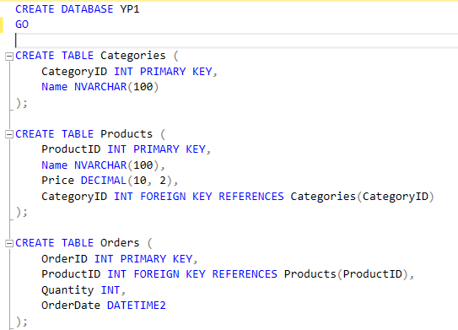

Рисунок 1-создание базы данных и таблиц

* 1. Заполняем только что созданные таблицы данными:

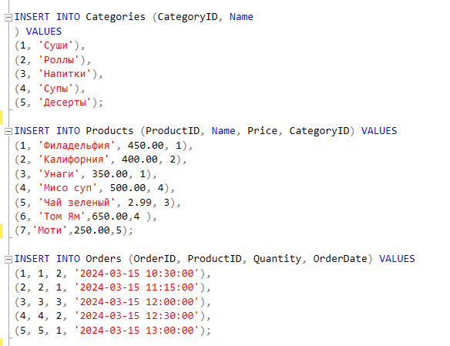

Рисунок 2-добавление данных в таблицы

1. Подключение базы данных к проекту DataSet:
   1. Подключаем эту базу данных к нашему проекту WPF, для начала используя DataSet. Нажимаем на «средства» и выбираем подключиться к базе данных

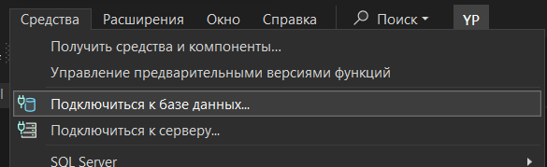

Рисунок 3-подключение к базе данных

В сплывающем окне вводим название нашего сервера (его можно найти в всплывающем окошке при входе в базу данных), выбираем проверку подлинности Windows и внизу выбираем имя нашей базы данных.

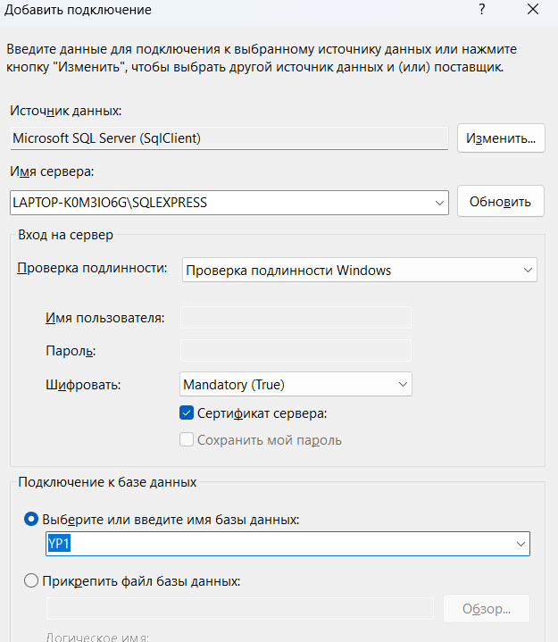

Рисунок 4-подключение к серверу

Если выскакивает ошибка то мы меняем в разделе Дополнительно: Trust Server Certificate на True:

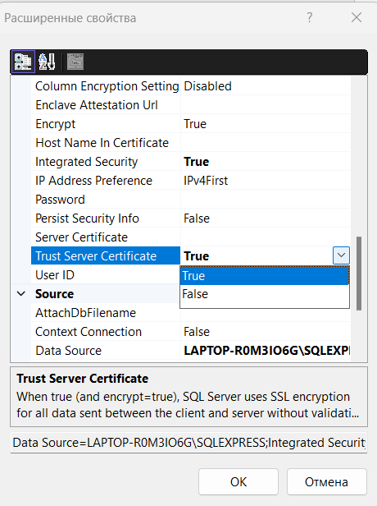

Рисунок 5-изменение сертификата сервера

Далее во вкладке «проект» выбираем «добавить новый источник данных»

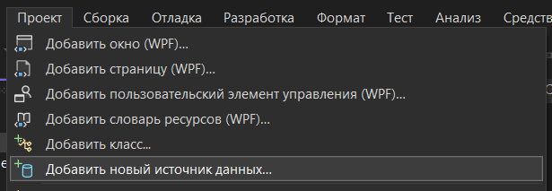

Рисунок 6-добавление нового источника данных

Выбираем «База данных» и «набор данных». В новом всплывающем окне оставляем все как есть, а после выбираем нашу базу данных и таблицы в ней, нажимаем на готово

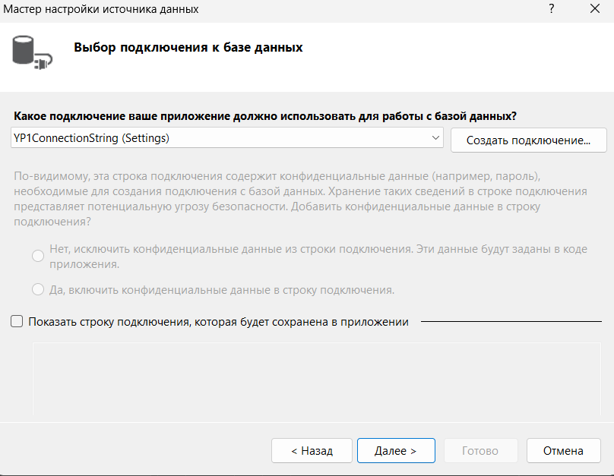

Рисунок 7-выбор базы данных

* 1. Теперь в обозревателе решений мы можем увидеть набор данных, в моем примере с названием YP1DataSet

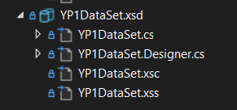

Рисунок 8-набор данных в обозревателе решений

1. Подключение базы данных к проекту EF:
   1. Для начала нам нужно добавить объект – модель **ADO.NET**. Создается он как обычный файл внутри проекта. Обозреватель решений – добавить – новый элемент.

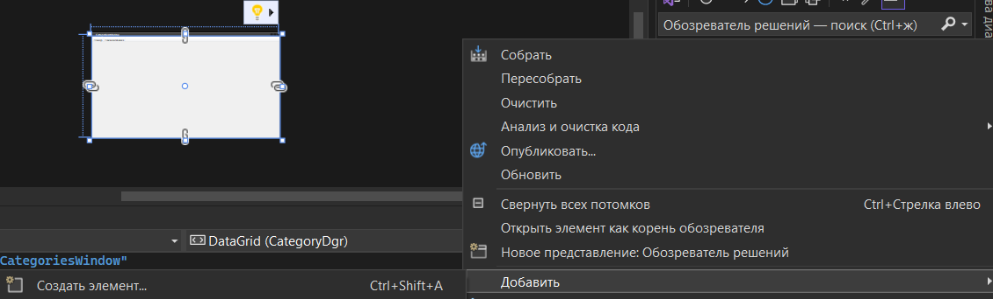

Рисунок 9-добавление модели ADO.NET

* 1. Во складке «данные» выбираем модель **ADO.NET**, в моем примере называем ее ADOYP12

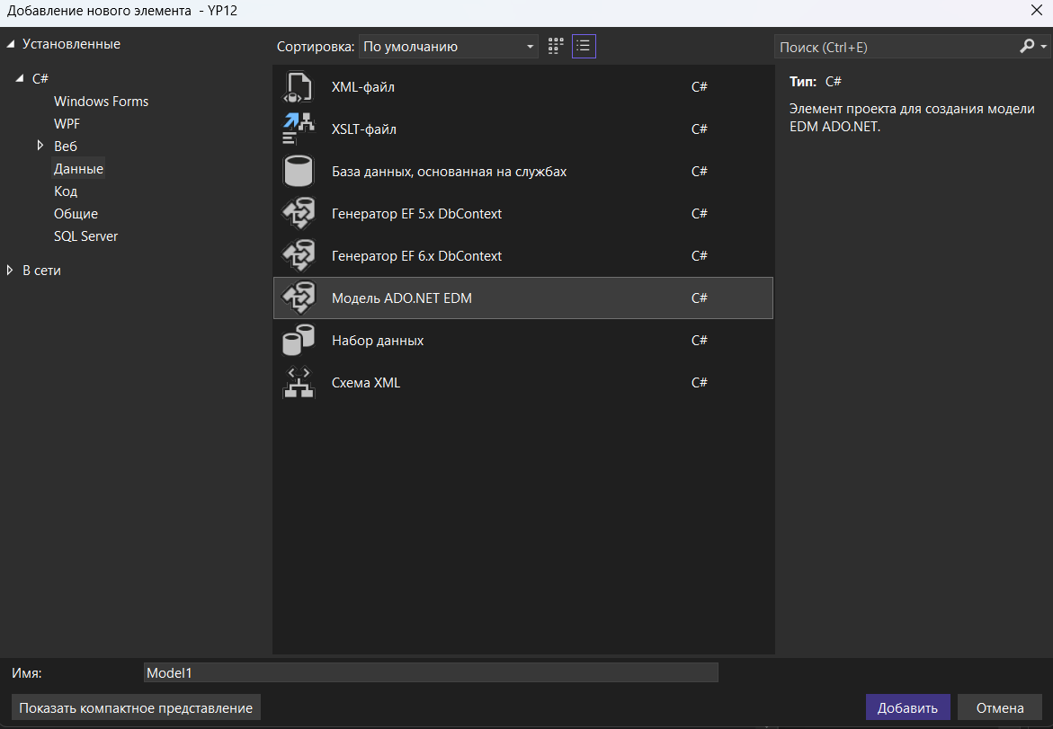

Рисунок 10-выбор модели

В первом окне выбираем конструктор EF

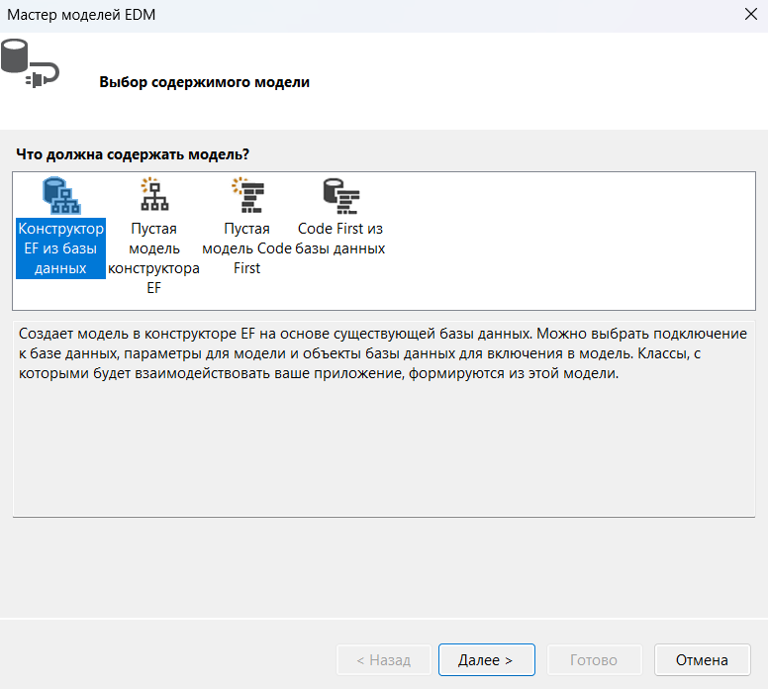

Рисунок 11-выбор конструктора

* 1. Выбираем нашу бд которую мы будем использовать для создания моделей, название внизу оставляем таким же.

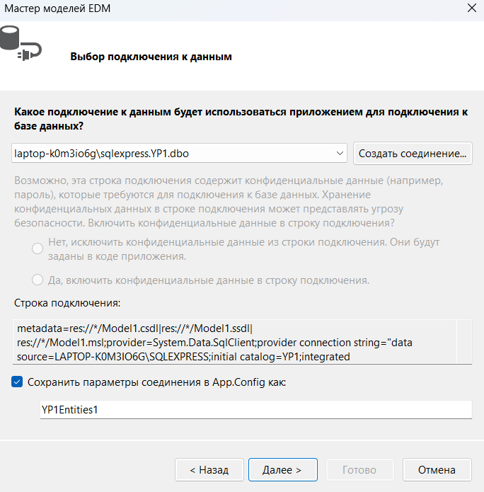

Рисунок 12-выбор базы данных

* 1. Далее выбираем что будем закидывать в WPF, у меня будут только таблицы.

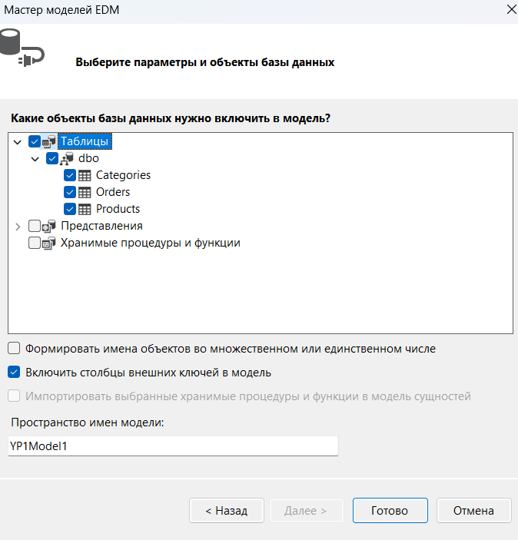

Рисунок 13-выбор таблиц для работы

* 1. После нажатия на кнопку Готово, нам высветятся наши таблицы с данными:

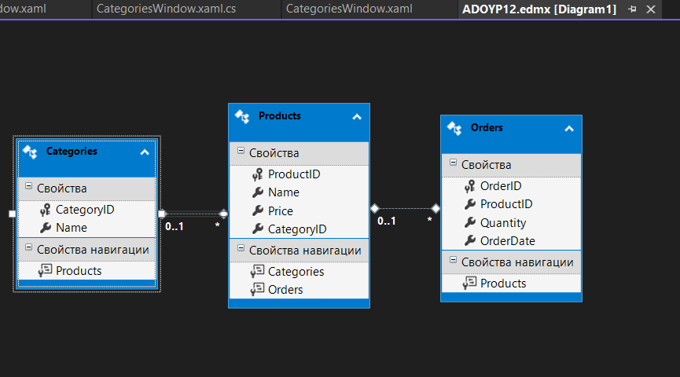

Рисунок 14-диаграмма таблиц с данными

1. Чтение и работа с базой данных:
   1. Чтобы начать читать данные из базы данных используя DataSet, мы должны добавить using. Выглядит он как: **using «название проекта».«название набора данных»TableAdapters;** В моем случае он выглядит так:



Рисунок 15-использование using для работы с бд

* 1. Чтобы начать читать данные из базы данных используя EF, мы должны создать переменную типа данных «название бд»Entities и название, в моем примере context

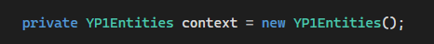

Рисунок 16-создание переменной для работы с базой данных

* 1. Для чтения таблицы Categories с использованием EF мы предварительно в haml окне прописываем DataGrid c названием CategoriesDgr. Чтобы столбцы в таблицах были на русском языке, мы будем использовать конструкцию: **Header=”название по-русски ” Binding=”{Binding имя таблицы на английском}”**

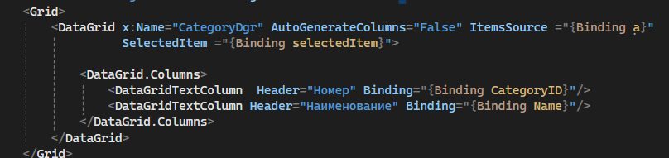

Рисунок 17-пример haml для таблицы категории DataSet

После в cs окне мы прописываем такую конструкцию:

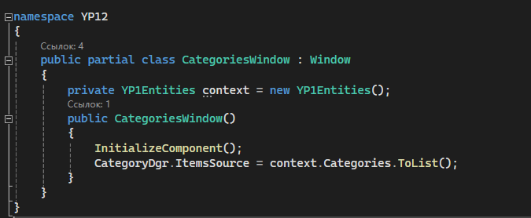

Рисунок 18-пример кода сs для таблицы категории

* 1. Для чтения таблицы Categories с использованием EF мы предварительно в haml окне прописываем DataGrid c названием CategoriesDataGrid.

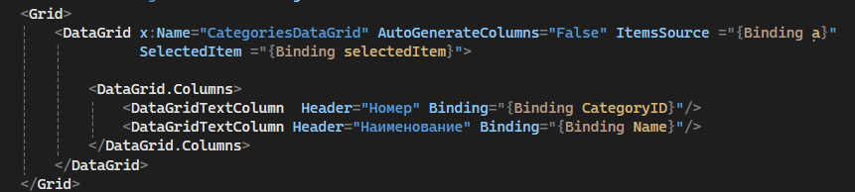

Рисунок 19-пример haml для таблицы категории EF

После в cs окне мы прописываем такую конструкцию, предварительно создавая переменную categories:

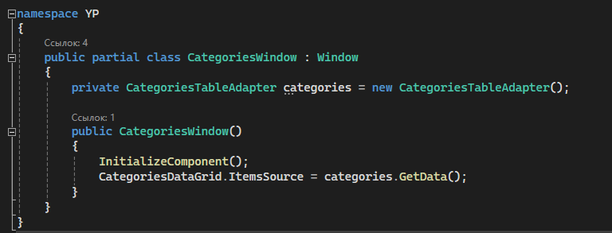

Рисунок 20-пример кода сs для таблицы категории

* 1. В остальных таблица прописываем все по аналогии, в таблице Products в EF:

haml:

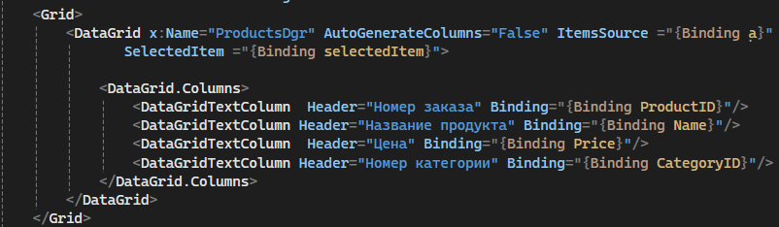

Рисунок 21-пример haml для таблицы продукты EF

cs:

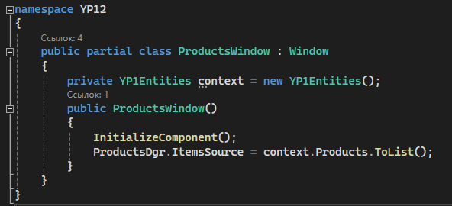

Рисунок 22-пример кода сs для таблицы продукты

* 1. В таблице Products в DataSet:

haml:

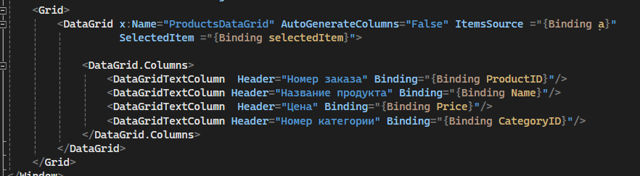

Рисунок 23-пример haml для таблицы продукты DataSet

cs:

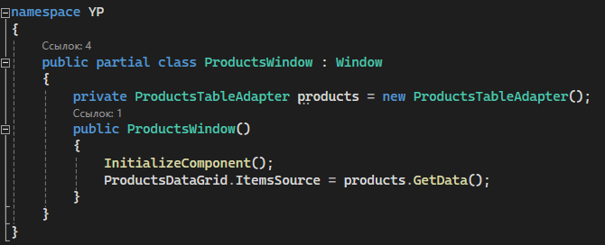

Рисунок 24-пример кода сs для таблицы продукты

* 1. В таблице Orders используя технологию EF:

Haml:

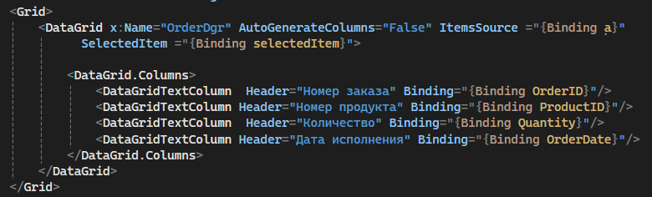

Рисунок 25-пример haml для таблицы заказы EF

Cs:

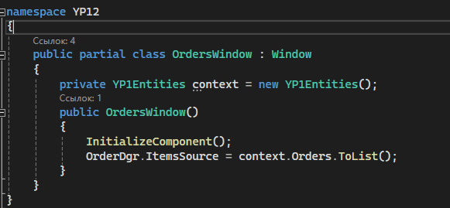

Рисунок 26-пример кода сs для таблицы заказы

* 1. В таблице Orders используя технологию DataSet

Haml:

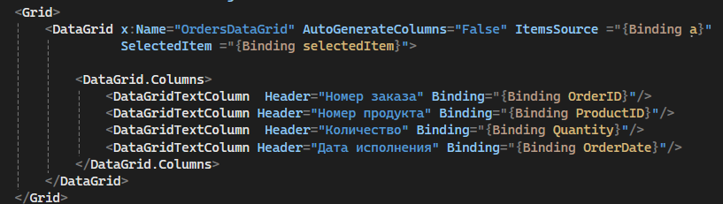

Рисунок 27-пример haml для таблицы заказы DataSet

Cs:

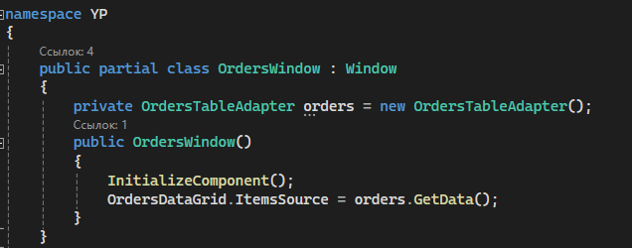

Рисунок 28-пример кода сs для таблицы заказы

* 1. На главном окне создадим три кнопки с названием каждой таблицы: Заказы, Продукты и Категории продуктов, добавим голубой цвет, форму, чтобы смотрелось красивее

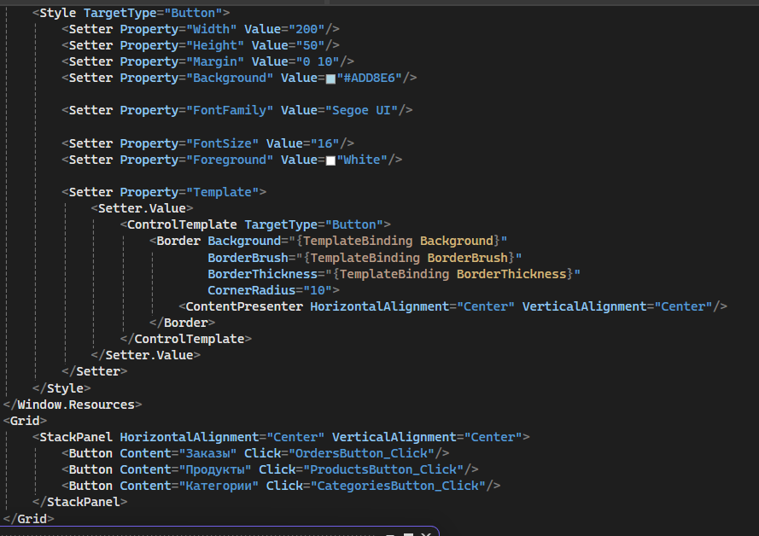

Рисунок 29-haml код для кнопок на главном окне

* 1. В главном cs окне прописываем базовую обработку кнопок:

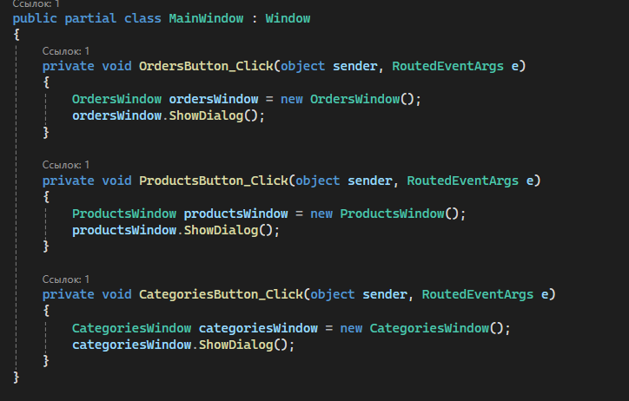

Рисунок 30-cs код для обработки нажатия кнопок

**Вывод**: в ходе выполнения лабораторной работы мы научились подключать базу данных в приложениях WPF используя EntityFramework и DataSet, что обеспечило чтение данных и демонстрацию использования обеих версий подходов к работе с данными.

# Лабораторная работа №2.

"Добавление, изменение, удаление данных в БД"

**Цель работы**: научиться добавлять, изменять и удалять данные при работе с приложением WPF, с использованием технологий DataSet Entity Framework

1. После определения стиля для кнопок, в разметке (Grid) создаются три кнопки с разными текстовыми надписями (Content) и привязками событий клика (Click) к обработчикам событий Animals_Click, Customers_Click и AnimalsCustomers_Click. Каждая кнопка размещается в соответствующей строке (Grid.Row) сетки (Grid).

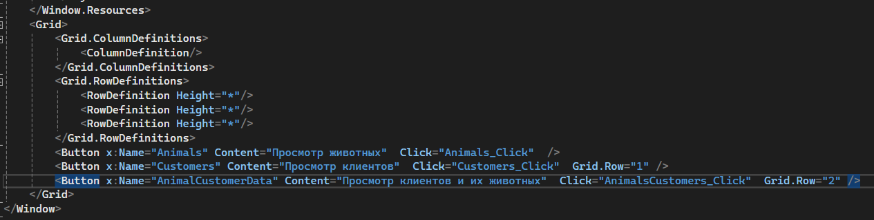

Рисунок 31-haml код для начального окна

1. Три приватных метода Animals_Click, Customers_Click, и AnimalsCustomers_Click являются обработчиками событий клика на кнопках Animals, Customers, и AnimalCustomerData соответственно.

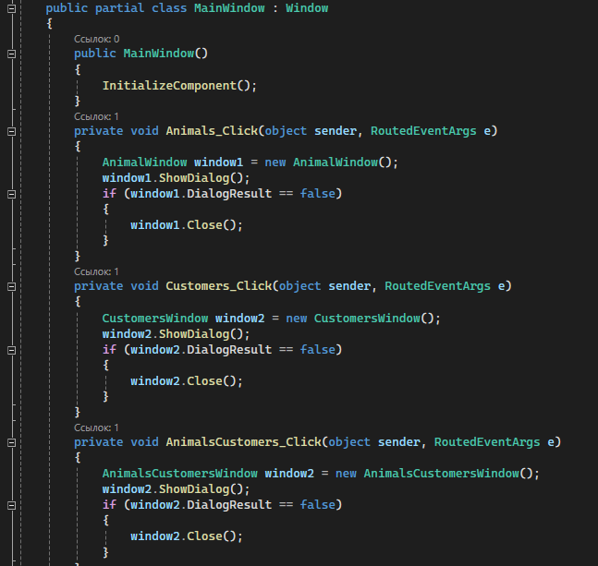

Рисунок 32-cs код для кнопок

1. DataGrid (AnimalGrd) отображает данные в виде таблицы. Каждая строка таблицы представляет объект, а столбцы содержат свойства этого объекта (Name, Species, Age, Price).

Три кнопки (AddButton, UpdateButton, DeleteButton) позволяют добавлять, обновлять и удалять данные из DataGrid.

Четыре текстовых поля (TextBox) используются для ввода данных (Name, Species, Age, Price).

Четыре TextBlock представляют собой метки для текстовых полей, указывающие на соответствующие атрибуты объекта.

Наконец, кнопка "Назад" (Back) используется, для возвращения на предыдущий экран.

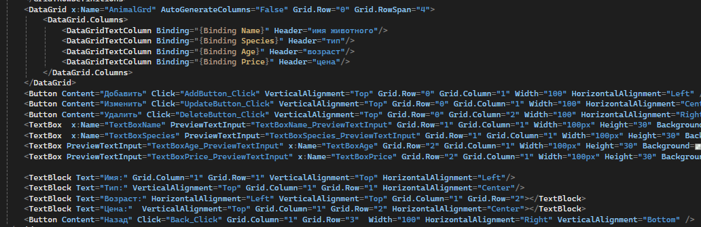

Рисунок 33-haml код для таблицы животные EF

1. zoomagEntities2 context - это контекст базы данных, который используется для работы с данными о животных.

Конструктор класса инициализирует компоненты окна и устанавливает ItemsSource для DataGrid (AnimalGrd) из списка всех животных, полученных из базы данных.

Метод AnimalGrd_SelectionChanged вызывается при изменении выбора в DataGrid. Если выбрано животное, его атрибуты (имя, вид, возраст, цена) отображаются в соответствующих текстовых полях (TextBoxName, TextBoxSpecies, TextBoxAge, TextBoxPrice).

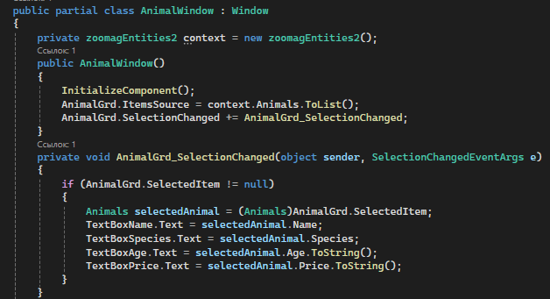

Рисунок 34-cs код для таблицы животные EF

1. Обработка кнопки добавления данных в таблицу

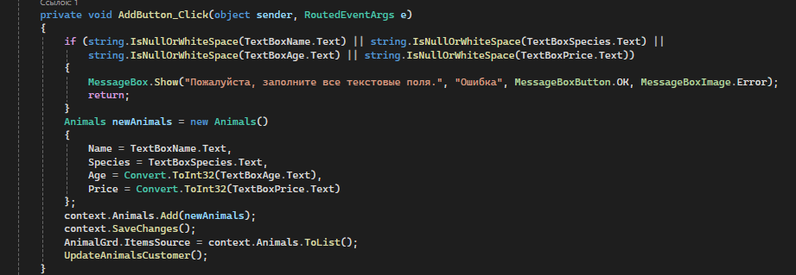

Рисунок 35-обработка кнопки добавления EF

1. Обработка кнопки изменений данных в таблицы

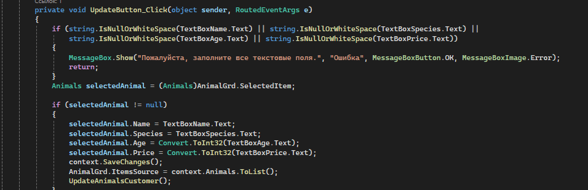

Рисунок 36-обработка кнопки изменения EF

1. Обработка кнопки удаления данных в таблице

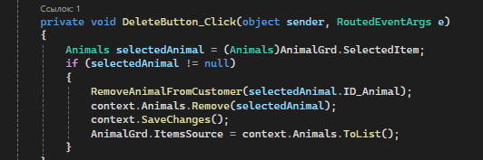

Рисунок 37-обработка кнопки удаления EF

1. Проверка существования животного в таблице Orders

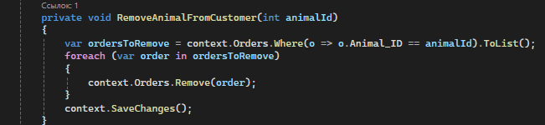

Рисунок 38-проверка по id

1. В первом цикле foreach для каждого заказа проверяется, существуют ли соответствующие записи в таблицах Animals и Customers по их идентификаторам. Если нет, заказ удаляется из контекста.

Во втором цикле foreach для каждого клиента находятся идентификаторы животных, связанных с его заказами. Затем проверяется, существует ли запись заказа для данного клиента и данного животного. Если нет, создается новая запись заказа.

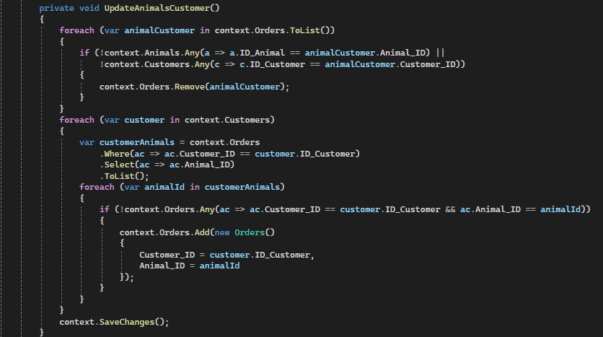

Рисунок 39-проверка на существование данных при обновлении

1. TextBoxAge_PreviewTextInput: Проверяет, что вводимый текст состоит только из цифр. Если вводимый символ не является цифрой, то он блокируется (e.Handled = true).

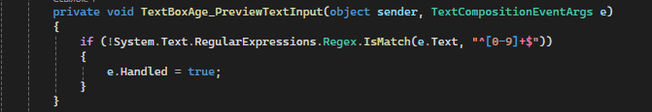

Рисунок 40-проверка вводимого текста на цифры

1. TextBoxName_PreviewTextInput: Проверяет максимальную длину текста и допускает ввод только букв и пробелов. Если введенный символ не является буквой или пробелом, то он блокируется (e.Handled = true).

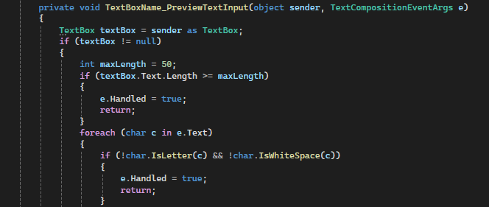

Рисунок 41-проверка вводимого текста имени на длину

1. TextBoxSpecies_PreviewTextInput: Проверяет максимальную длину текста для поля ввода вида животного.

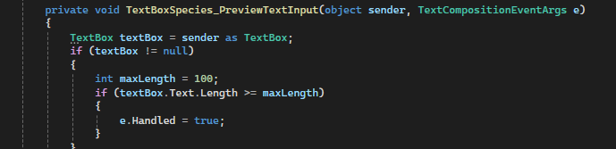

Рисунок 42-проверка вводимого текста типа на длину

1. TextBoxPrice_PreviewTextInput: Проверяет максимальную длину текста для поля ввода цены.

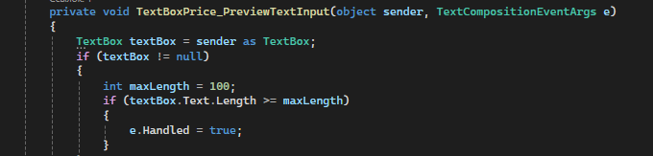

Рисунок 43-проверка вводимого текста цены на длину

1. Все остальные таблицы, которые использовались с технологией Entity Framework выполнены аналогично этой.
2. Для демонстрации технологии DataSet мы оставляем главное окно и haml код таким же как в предыдущей демонстрации. Сперва добавляем zoomagDataSet dataset - это набор данных, представляющий собой локальное хранилище данных приложения.

AnimalsTableAdapter animalsAdapter - это объект адаптера, который используется для выполнения операций чтения и записи данных между базой данных и dataset. Конструктор класса инициализирует компоненты окна и устанавливает источник данных для DataGrid (AnimalGrd) из таблицы Animals в dataset. Адаптер animalsAdapter заполняет dataset данными из таблицы Animals. Добавляется обработчик события SelectionChanged для DataGrid, который будет вызывать метод AnimalGrd_SelectionChanged при изменении выбора в DataGrid.

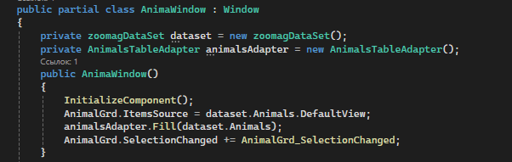

Рисунок 44-cs код для ds

1. Добавляем метод который проверяет, выбран ли какой-либо элемент (AnimalGrd.SelectedItem). Если выбран, то получает выбранную строку данных в виде DataRowView. Затем он обновляет содержимое текстовых полей (TextBoxName, TextBoxSpecies, TextBoxAge, TextBoxPrice) значениями атрибутов выбранной строки данных (имя, вид, возраст, цена).

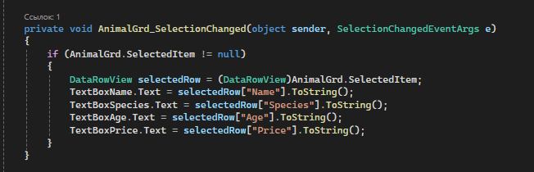

Рисунок 45-проверка и обновления полей

1. Обработка кнопки добавления данных в таблицы

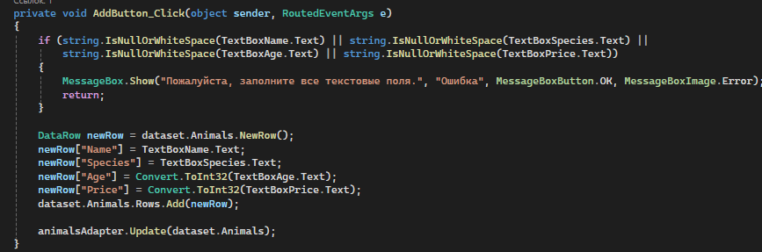

Рисунок 46-обработка кнопки добавления ds

1. Обработка кнопки изменения данных в таблицы

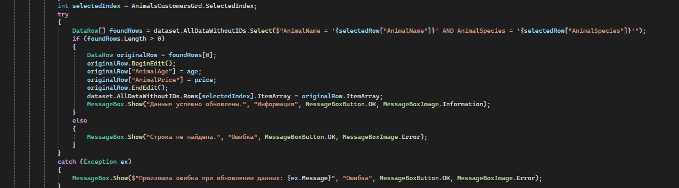

Рисунок 47-обработка кнопки изменения ds

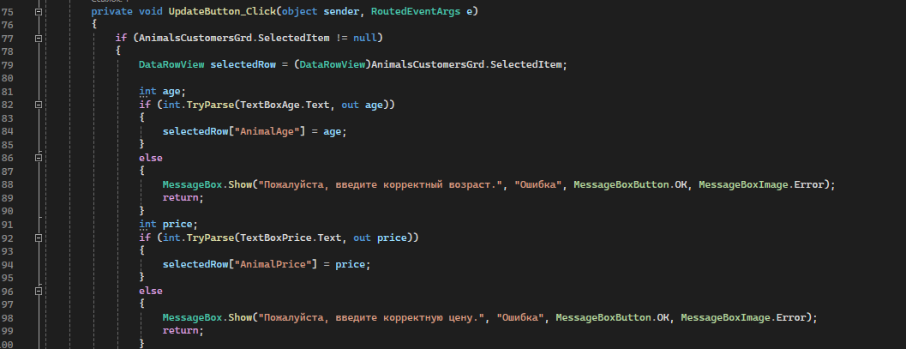

Рисунок 48-проверка ввода данных

1. Обработка кнопки удаления данных в таблицы

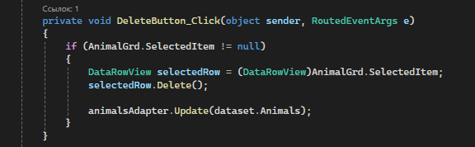

Рисунок 49-обработка кнопки удаления ds

1. Все остальные таблицы сделаны аналогично этой.

**Вывод**: в ходе выполнения лабораторной работы мы научились добавлять, иизменять и удалять данные из таблиц в приложениях WPF используя EntityFramework и DataSet, что обеспечило чтение данных и демонстрацию использования обеих версий подходов к работе с данными.

# Лабораторная работа №3.

" Отображение нескольких таблиц из БД "

**Цель работы:** научиться отображать данные из нескольких таблиц нашей бд.

1. Создаем новую базу данных, на тему – зоомагазин. Таблицы: Животные, со столбцами имя животного, тип животного, возраст и цена, таблица Покупатели, со столбцами имя покупателя, почта и телефон, таблица Заказы, со столбцами количество и дата исполнения заказа

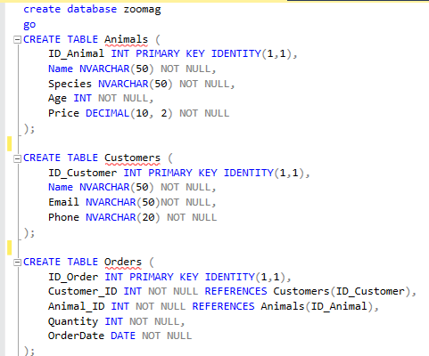

Рисунок 50-создание бд зоомагазина

1. Заполняем таблицы данными:

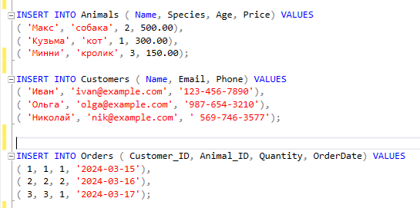

Рисунок 51-заполнение таблиц данными

1. Создаем представление которое объединяет все данные из наших таблиц в одну, которую мы будем использовать для выполнения задания

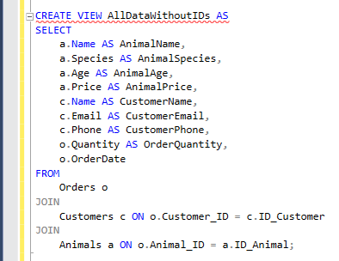

Рисунок 52-создание представления

1. Для работы с Entity Framework мы можем использовать такую конструкцию в cs окне.

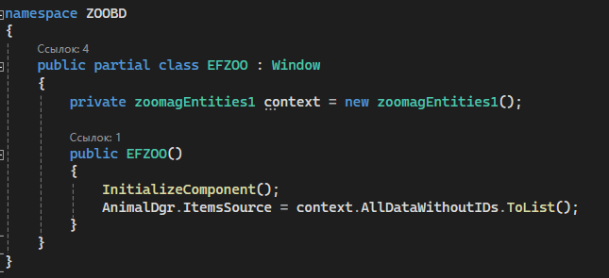

Рисунок 53-конструкция для EF

1. В haml окне мы с помощью Binding и Header передаем значения столбца и его русское название

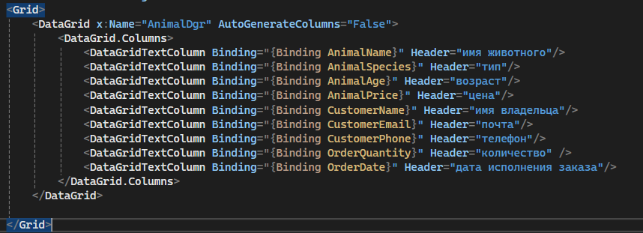

Рисунок 54-haml окно

1. Для работы с DataSet мы прописываем конструкцию с переменной с представлением, которое мы создали ранее

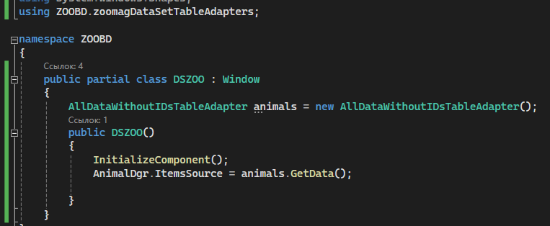

Рисунок 55-конструкция для DataSet

1. А в haml окне оставляем то же самое что и в EF окне

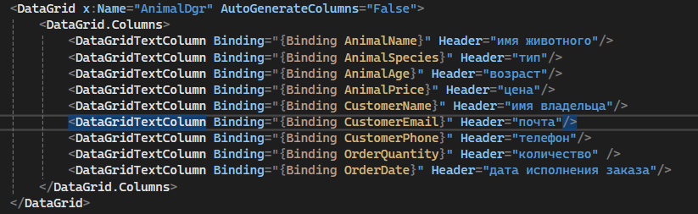

Рисунок 56-haml окно

**Вывод:** в ходе лабораторной работы мы научились отображать данные из нескольких таблиц нашей бд, с использованием DataSet и Entity Framework.

# Лабораторная работа №4.

" Поиск и фильтрация данных"

**Цель работы**: научиться использовать поиск и фильтрацию данных при работе с приложением WPF, с использованием технологий DataSet Entity Framework

Ход работы:

1. Создаем haml код для Entity Framework который определяет пользовательский интерфейс с помощью элементов Grid, TextBox, Button, ComboBox и DataGrid. Он содержит строки и столбцы для размещения элементов на экране, включая текстовое поле для ввода и кнопку "Поиск", комбобокс для выбора типа животного и кнопку "Очистить", а также таблицу для отображения данных.

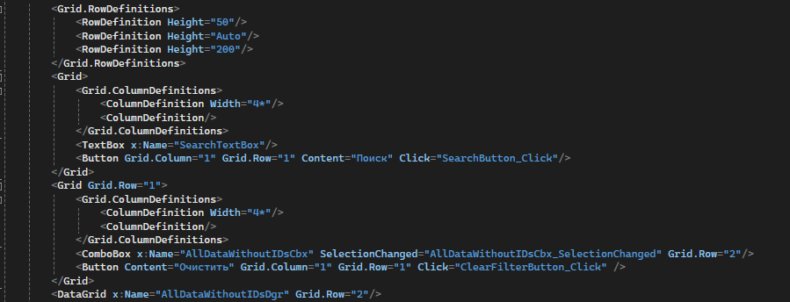

Рисунок 57-haml код для EF

1. В представленном коде создается объект контекста базы данных zoomagEntities, затем инициализируются коллекция AllDataWithoutIDs и списки элементов в комбобоксе AllDataWithoutIDsCbx , наполняя его уникальными значениями из столбца AnimalSpecies из таблицы AllDataWithoutIDs, фильтруя пустые или нулевые значения, на основе данных из контекста базы данных.

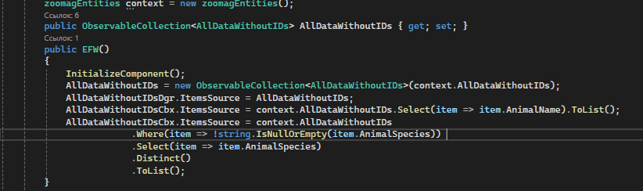

Рисунок 58-подключение к базе данной и инициализация коллекции

1. SearchButton_Click: При нажатии кнопки "Поиск", выполняется поиск записей в коллекции AllDataWithoutIDs по имени животного, содержащему введенный текст в SearchTextBox, и результаты отображаются в таблице.

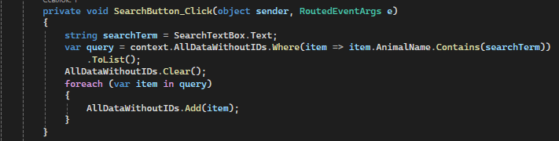

Рисунок 59-обработка кнопки поиска

1. AllDataWithoutIDsCbx_SelectionChanged: При изменении выбранного элемента в комбобоксе AllDataWithoutIDsCbx, отображаются записи в таблице, соответствующие выбранному типу животного.

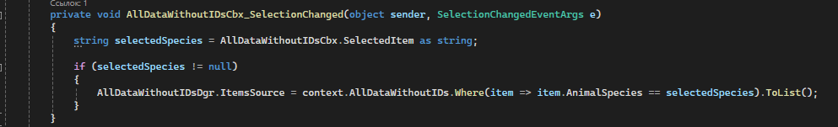

Рисунок 60-обработка изменения элемента в комбобоксе

1. ClearFilterButton_Click: При нажатии кнопки "Очистить фильтр", все записи в коллекции AllDataWithoutIDs удаляются, и затем добавляются все записи из базы данных. Затем обновляется список элементов в комбобоксе AllDataWithoutIDsCbx, отображающий уникальные типы животных.

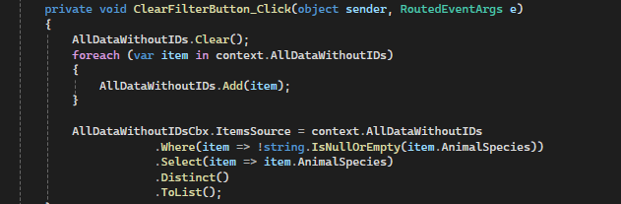

Рисунок 61-обработка кнопки очистки

1. Для DataSet haml код остается тот же, в cs файле сперва подключаем к нашему проекту бд и прописываем LoadData() и LoadSpeciesComboBox():

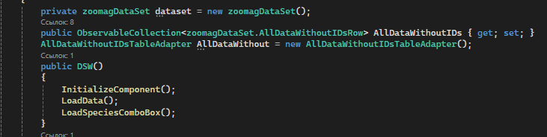

Рисунок 62-инициализация и подключение к базе данных

1. Метод LoadData() загружает данные из базы данных в таблицу и привязывает их к коллекции, чтобы они отображались в элементе управления AllDataWithoutIDsDgr типа DataGrid.

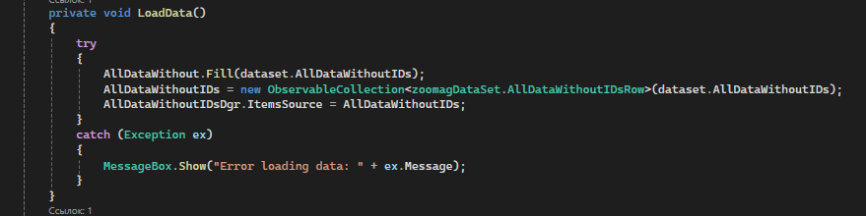

Рисунок 63-метод LoadData

1. Метод LoadSpeciesComboBox() заполняет комбобокс AllDataWithoutIDsCbx уникальными значениями типов животных из базы данных.

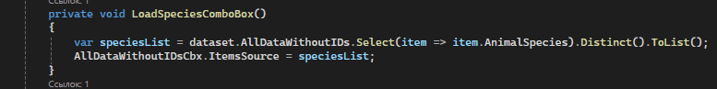

Рисунок 64-метод заполнения значений в комбобоксе

1. SearchButton_Click(): При нажатии кнопки "Поиск" фильтрует таблицу по введенному в текстовое поле SearchTextBox значению имени животного.

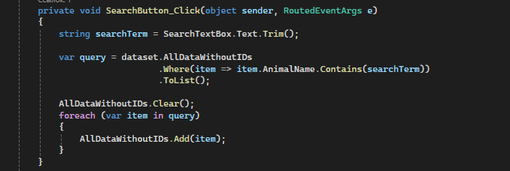

Рисунок 65-обработки кнопки поиска

1. AllDataWithoutIDsCbx_SelectionChanged(): При изменении выбранного элемента в комбобоксе фильтрует таблицу по выбранному типу животного.

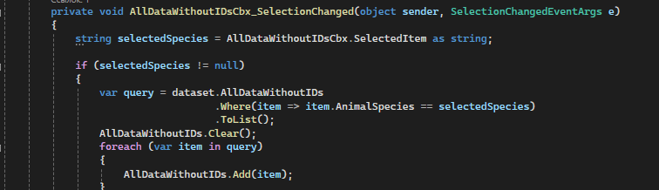

Рисунок 66-обработка изменений элементов в комбобоксе

1. ClearFilterButton_Click(): При нажатии кнопки "Очистить" загружает все данные из базы данных в таблицу и обновляет коллекцию AllDataWithoutIDs.

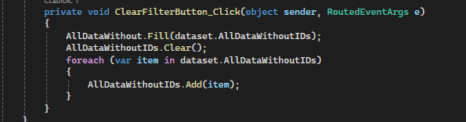

Рисунок 67-обработки кнопки очистить

**Вывод**: в ходе лабораторной работы мы научились использовать поиск и фильтрацию данных при работе с приложением WPF, с использованием технологий DataSet Entity Framework

# Лабораторная работа №5.

" Разработка информационной системы «Магазин азиатской кухни»"

**Цель работы:** реализовать базу данных и WPF приложение использующее ее. Реализовать системы управления складом и кассового учета с использованием ролевой авторизации, валидацией данных, импортом данных из JSON файлов.

Ход работы:

1. Создаем базу данных с именем "MagAsia" и определяем следующие таблицы:
2. Customers: Хранит информацию о клиентах, включая их идентификатор, имя, фамилию, отчество, электронную почту, телефон, логин и хэшированный пароль.
3. Orders: Содержит данные о заказах, такие как идентификатор заказа, идентификатор клиента, идентификатор метода оплаты, идентификатор чека, дата заказа, общая сумма и количество товаров.
4. Receipts: Сохраняет информацию о чеках, включая идентификатор чека, идентификатор заказа, дату чека, общую сумму, сумму сдачи, сумму клиента и метод оплаты.
5. Products: Хранит данные о продукции, такие как идентификатор продукта, идентификатор категории, название, описание, цена.
6. Categories: Содержит категории продуктов с их идентификаторами и названиями.
7. ProductOrders: Связывает продукты с заказами, включая идентификаторы продукта и заказа, а также количество продуктов.
8. ShippingAddresses: Хранит адреса доставки клиентов, включая идентификатор адреса, идентификатор клиента, строку адреса, город, штат, почтовый индекс и страну.
9. Payments: Определяет методы оплаты с их идентификаторами и названиями.
10. Reviews: Содержит отзывы клиентов о продуктах, включая идентификатор отзыва, идентификатор продукта, идентификатор клиента, рейтинг, текст отзыва и дату отзыва.
11. Employees: Хранит информацию о сотрудниках, включая идентификатор, имя, фамилию, отчество, электронную почту, телефон, логин и хэшированный пароль.
12. EmployeeOrders: Связывает сотрудников с заказами, указывая идентификатор сотрудника и идентификатор заказа.
13. Ingredients: Содержит информацию об ингредиентах для продукции.
14. ProductIngredients: Устанавливает связь между продуктами и их ингредиентами.

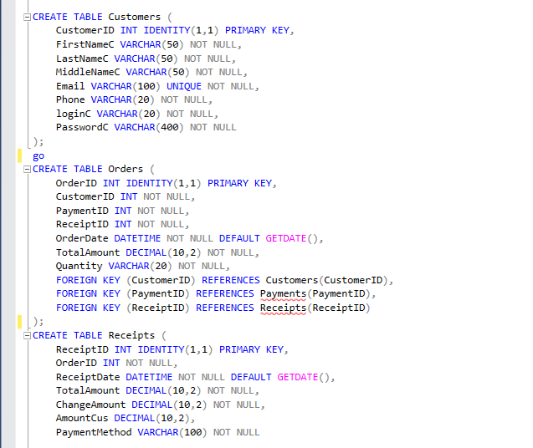

Рисунок 68-таблицы клиенты, заказы, чек

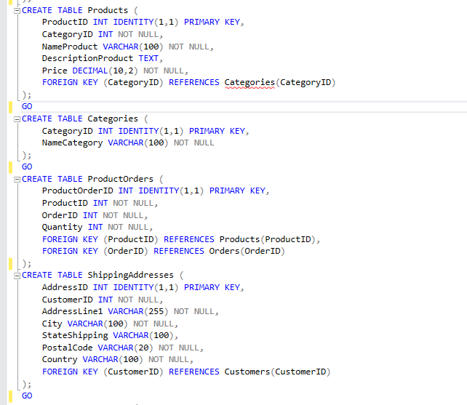

Рисунок 69-таблицы продуктов, категории, продукты заказы, адрес доставки

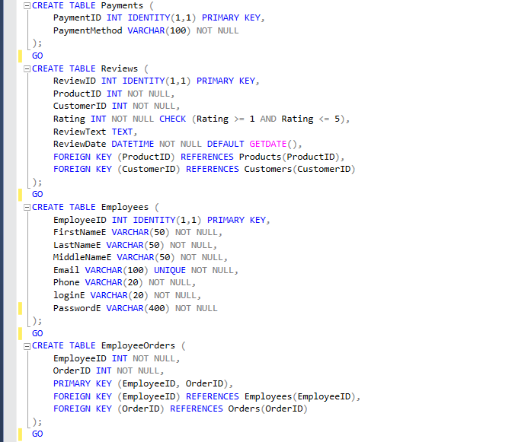

Рисунок 70-таблица оплаты, отзыва, сотрудников, сотрудникизаказы

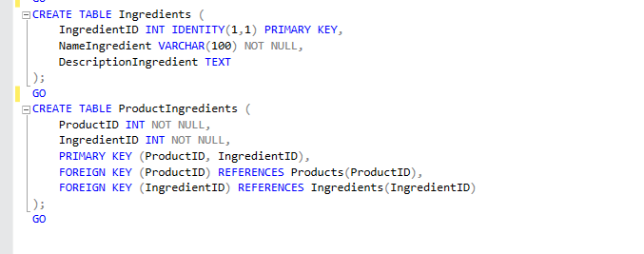

Рисунок 71-таблицы ингредиенты и продуктыингредиенты

1. ER модель

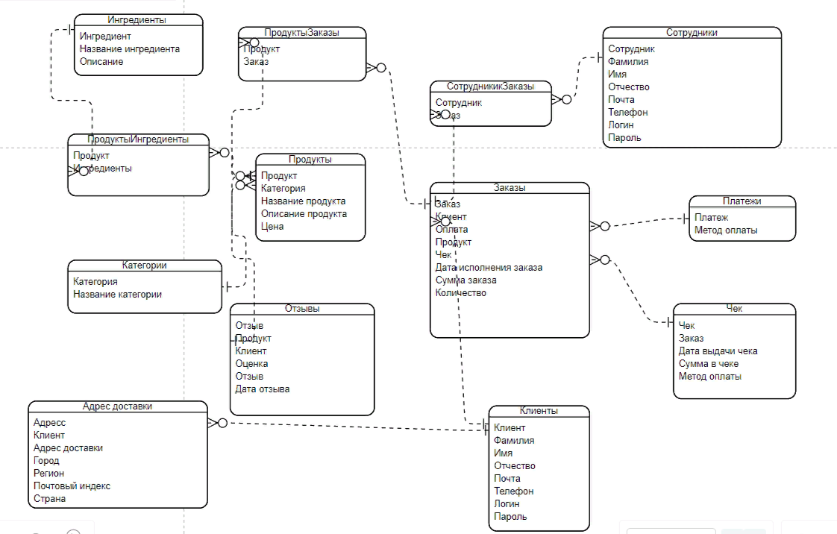

Рисунок 72-ER модель на русском

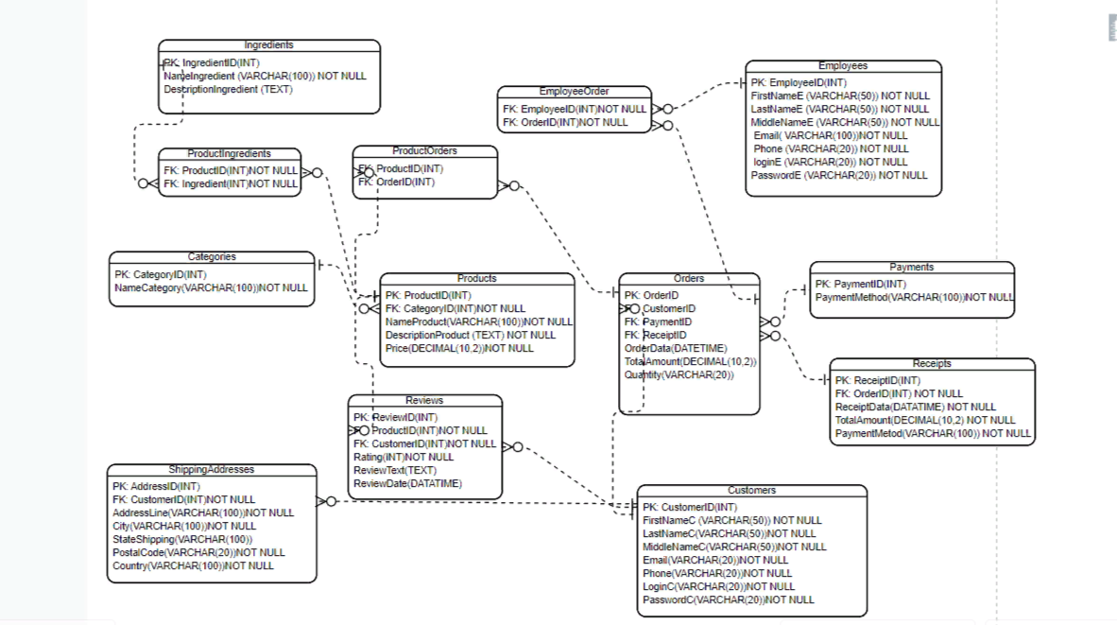

Рисунок 73-ER модель на английском

1. Создаем xaml код для нашего главного окна, где расположены кнопки для выбора роли: клиент и администратор.

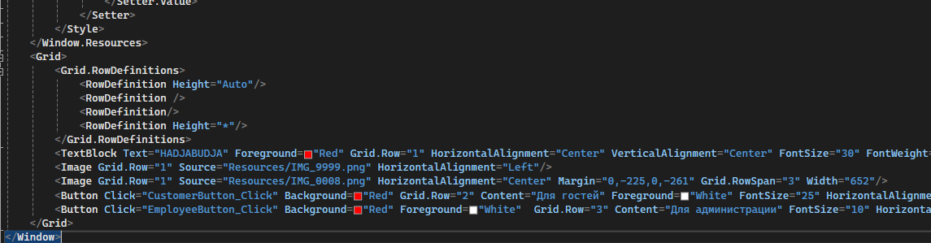

Рисунок 74-xaml для главного окна

1. Реализация обработки кнопок в cs коде

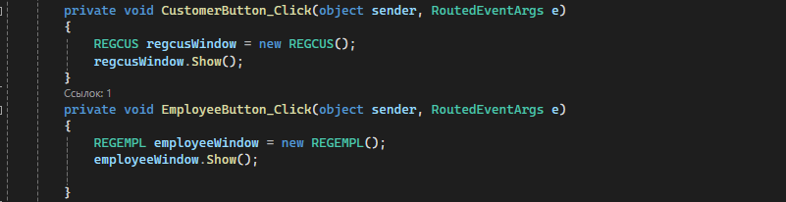

Рисунок 75-обработка окрытия окон по кнопкам

1. При нажатии на кнопку «для клиента» открывается окно с авторизацией, где пользователю предлагается ввести свой логин и пароль

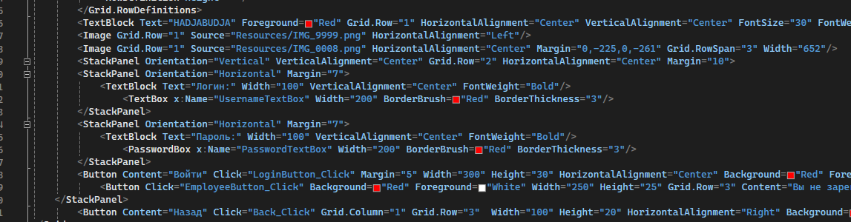

Рисунок 76-xaml для окна с авторизацией

1. Представленная реализация кода для авторизации использует выгрузку данных из бд, а именно логин и хэшированый пароль из таблицы Клиенты.

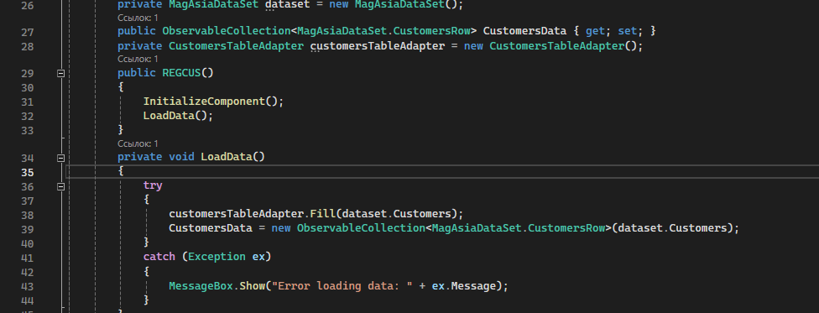

Рисунок 77-выгрузка из бд

1. Этот метод проверяет наличие записи о клиенте в базе данных по заданному логину и паролю.

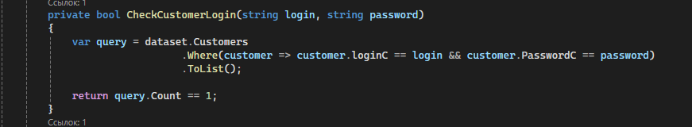

Рисунок 78-метод проверки наличия данных о клиенте

1. Метод EmployeeButton_Click отвечает за открытие окна REGCUS2. Метод LoginButton_Click получает введенные пользователем логин и пароль, хэширует введенный пользователем пароль, проверяет аутентификацию клиента по введенным данным

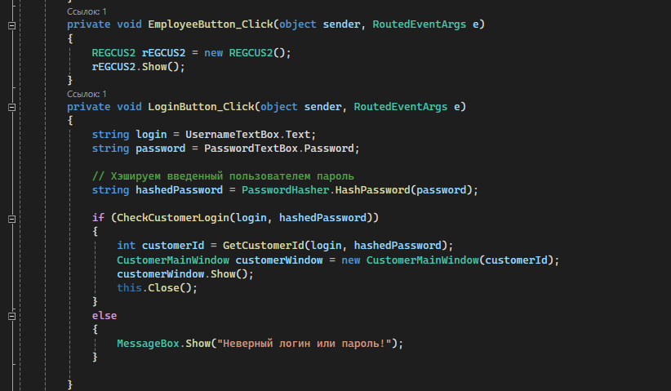

Рисунок 79-обработка кнопки для админа

1. Метод GetCustomerId получает идентификатор текущего пользователя из базы данных по его логину и паролю. Метод IsUsernameExists проверяет существование пользователя с заданным логином в базе данных. Метод Back_Click закрывает текущее окно – он будет использоваться в каждом окне.

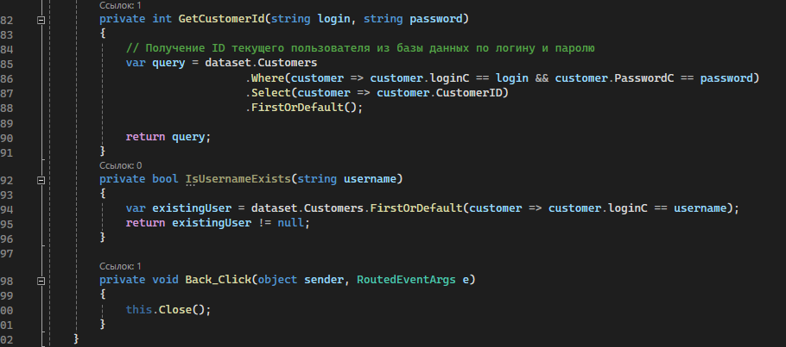

Рисунок 80-метод получения айди

1. Если пользователь не зарегистрирован, он может нажать на соответствующую кнопку и он попадет в окно с регистрацией

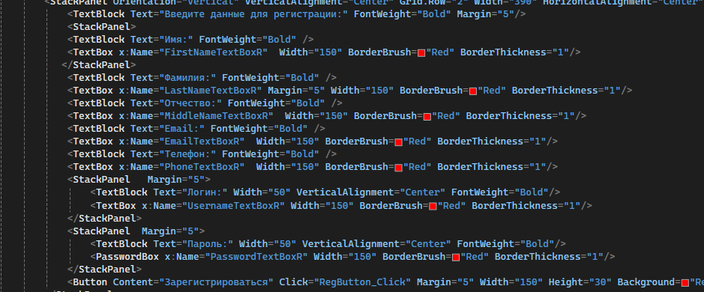

Рисунок 81-xaml для окна регистрации

1. Выгрузка данных из бд, ниже нее метод для использования валидации на ввод данных.

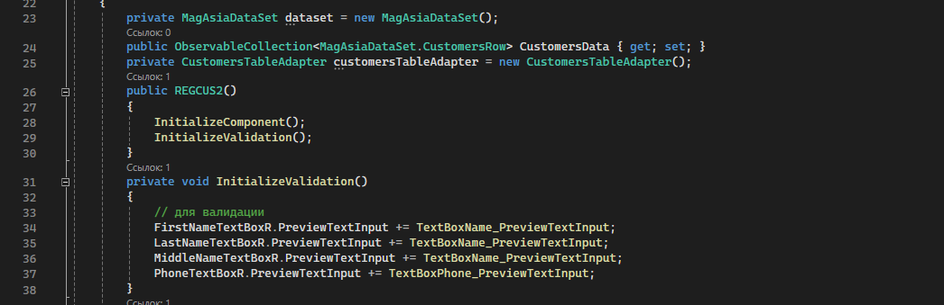

Рисунок 82-выгрузка данных из бд

1. Кнопка регистрации получает данные о новом пользователе, введенные в текстовые поля. Проверяет, чтобы поля не были пустыми. Проверяет существование пользователя с таким логином. Если пользователь с указанным логином уже существует, выводит сообщение об ошибке и завершает выполнение метода.

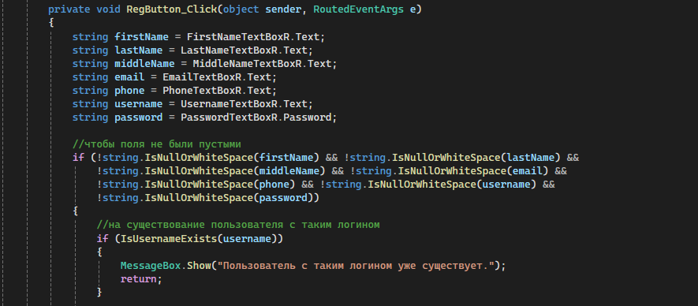

Рисунок 83-обработка кнопки регистрации

1. Метод сохраняет данные нового пользователя в базе данных после хеширования пароля. Если регистрация прошла успешно, выводится сообщение об успехе, и поля для ввода очищаются. В случае возникновения ошибки выводится сообщение с информацией об ошибке.

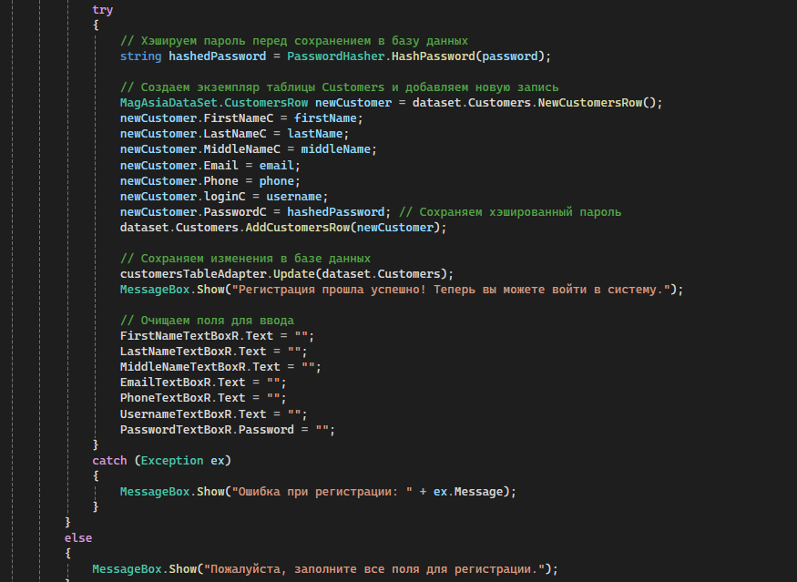

Рисунок 84-метод добвления данных о клиентах

1. Методы для валидации:

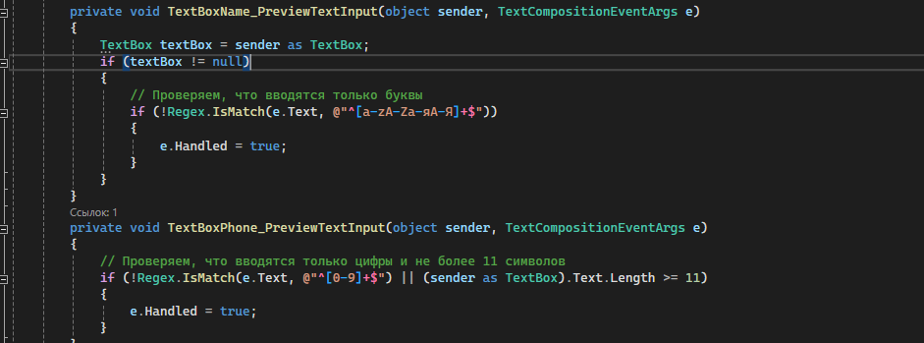

Рисунок 85-валидация

1. После того как пользователь зарегистрировался и авторизировался, он попадает на главное окно клиента где расположена таблица со всеми продуктами, которые он может добавлять в заказ и изменять их количество используя стрелки вверх и вниз

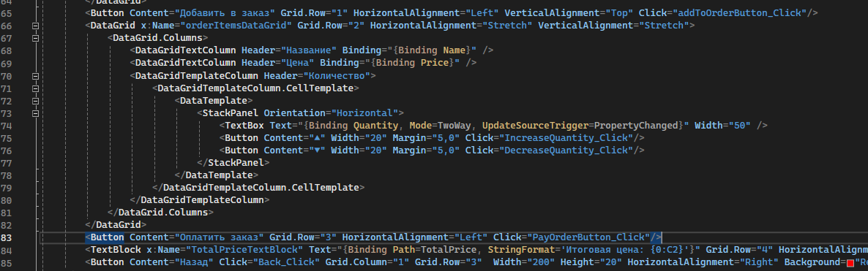

Рисунок 86-xaml для главного окна для пользователей

1. Выгрузка данных из базы данных

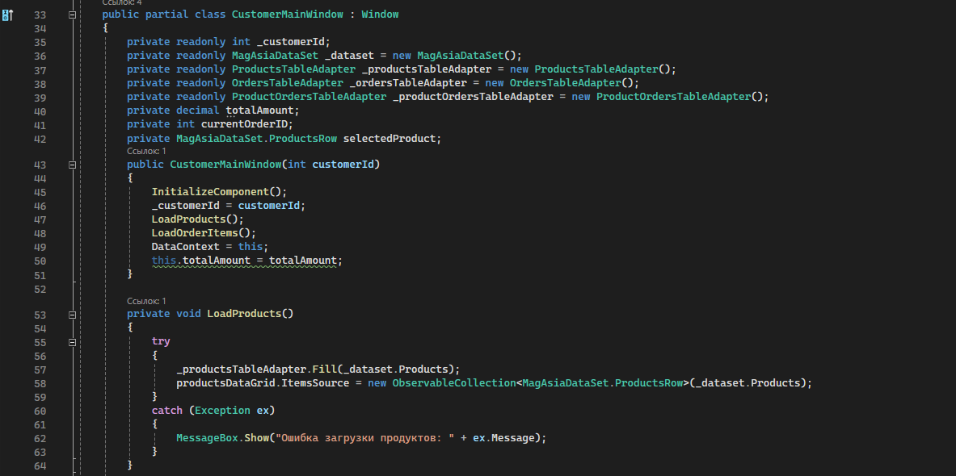

Рисунок 87-выгразка данных из бд

1. Метод добавляет выбранный продукт в заказ. Если продукт выбран, создается новая запись заказа и соответствующая запись в таблице связей между заказами и продуктами. Если операция прошла успешно, обновляется отображение элементов заказа. В случае ошибки выводится сообщение с информацией об ошибке. Если продукт не выбран, выводится сообщение о необходимости выбора продукта.

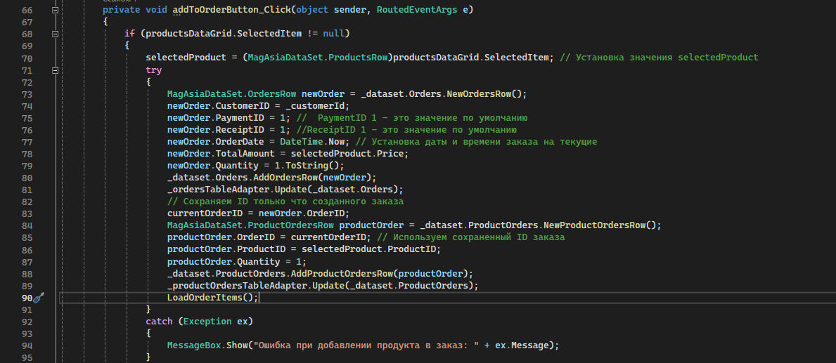

Рисунок 88-обработка кнопки добавления

1. Метод загружает элементы заказа для текущего пользователя. Он выбирает записи из таблицы связей между заказами и продуктами для данного пользователя и создает объекты OrderItemWithTotal, содержащие информацию о продукте, его цене и количестве. Затем эти объекты используются для заполнения DataGrid элементами заказа.

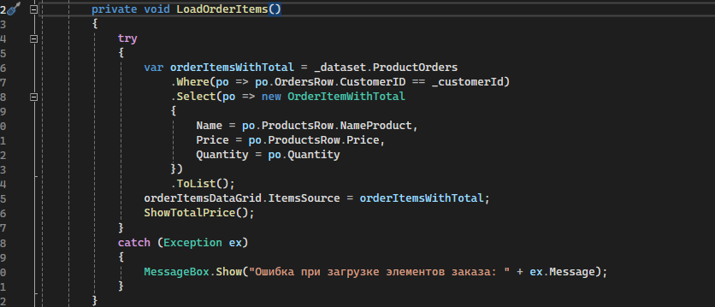

Рисунок 89-метод отображения выбранных продуктов

1. Метод ShowTotalPrice вычисляет общую стоимость заказа, вызывая метод CalculateTotalAmount, и отображает эту стоимость в текстовом блоке TotalPriceTextBlock с помощью форматированной строки.

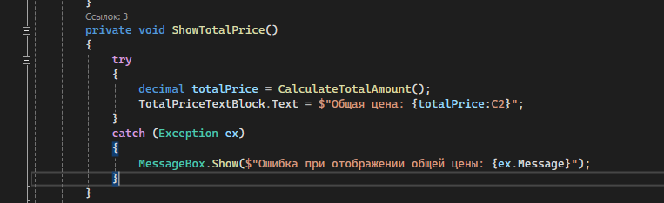

Рисунок 90-метод отображения суммы на окне

1. Метод CalculateTotalAmount вычисляет общую сумму заказа, умножая цену каждого продукта на его количество в заказе и суммируя результаты. Если происходит ошибка, метод отображает сообщение об ошибке с соответствующим текстом.

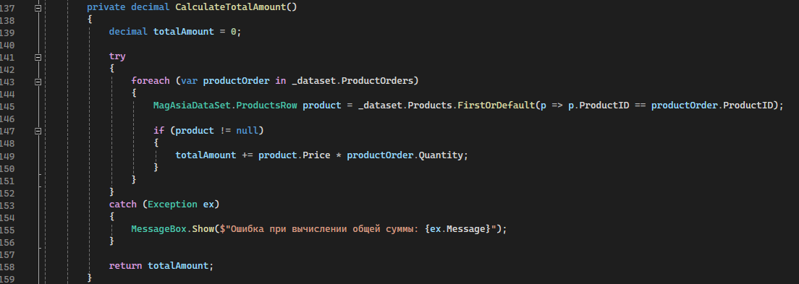

Рисунок 91-метод вычисления общей суммы

1. Метод на увеличение количества продуктов

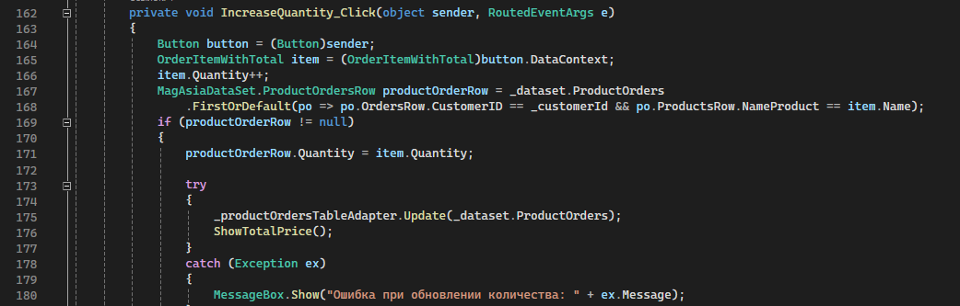

Рисунок 92-метод увеличения количества

1. Метод на уменьшение количества продуктов

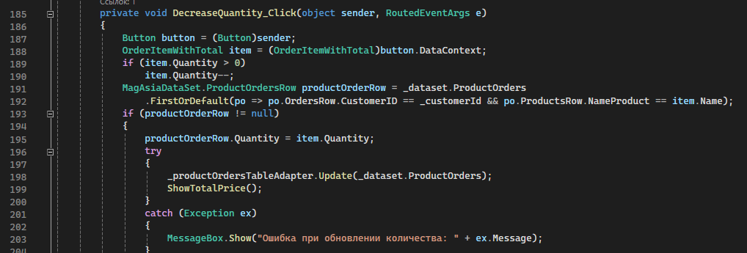

Рисунок 93-метод уменьшения количества

1. Метод PayOrderButton_Click открывает окно для ввода адреса доставки, если текущий заказ и выбранный продукт не пусты. В противном случае, выводится сообщение о том, что текущий заказ не найден или не выбран продукт.

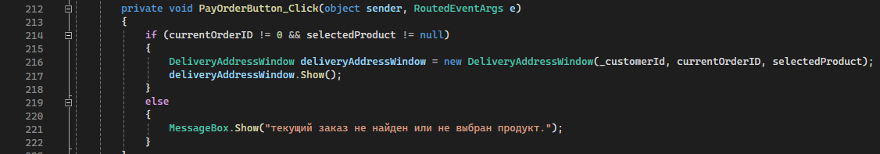

Рисунок 94-метод открытия окна адреса доставки

1. После нажатия на кнопку оплатить нам высвечивается окно с полями для заполнения адреса доставки (магазин оказывает услуги доставки)

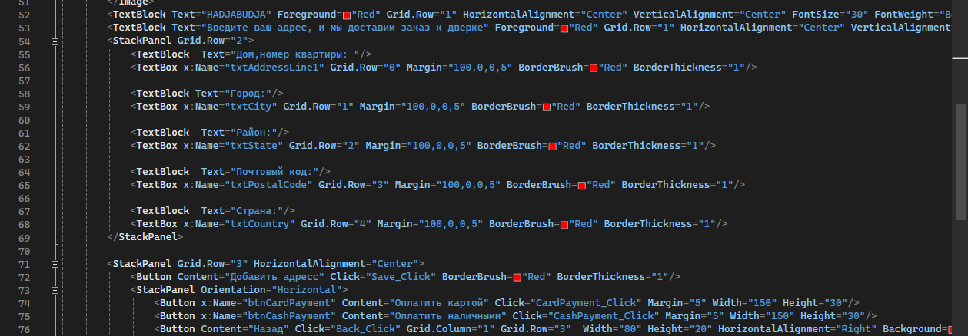

Рисунок 95-xaml для окна с доставкой

1. В cs коде окно принимает идентификатор заказчика, идентификатор текущего заказа и выбранный продукт. При инициализации окна происходит привязка обработчиков событий для валидации ввода текста в соответствующие поля.

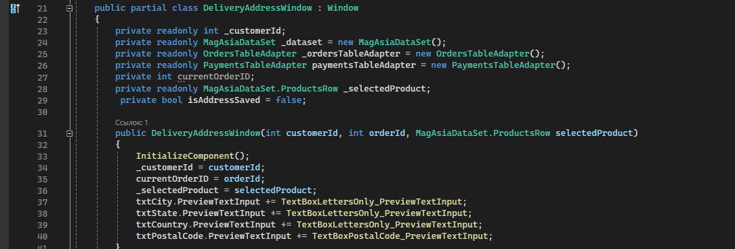

Рисунок 96-инициализация

1. Метод Save_Click предназначен для сохранения введенного адреса доставки. Он проверяет, заполнены ли все необходимые поля (адресная строка 1, город, почтовый индекс и страна). Если какое-либо из полей не заполнено, выводится сообщение об ошибке. Затем метод вставляет введенный адрес доставки в базу данных с использованием ShippingAddressesTableAdapter. Если операция выполнена успешно, отображается сообщение об успешном сохранении адреса, а также активируются кнопки на форме. В случае возникновения исключения выводится сообщение об ошибке.

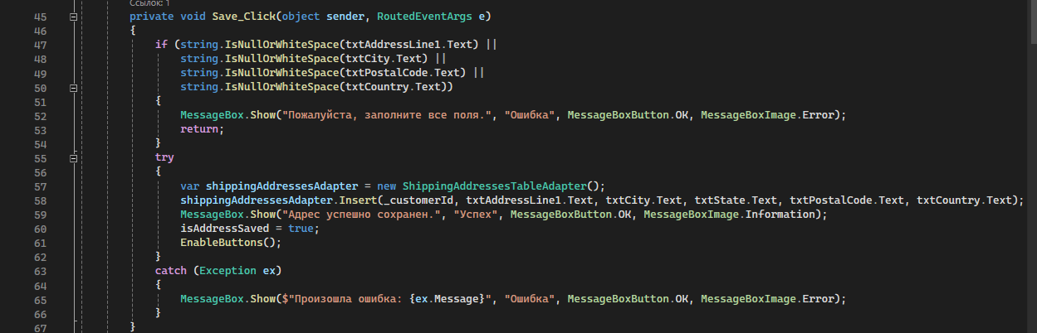

Рисунок 97-метод сохранения данных в таблицу адреса доставки

1. Активация и блокировка кнопок пока данные о доставке не заполнены

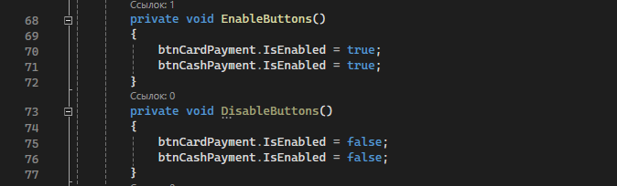

Рисунок 98-активация и блокировка кнопок оплаты

1. Обработка кнопки «оплата картой»

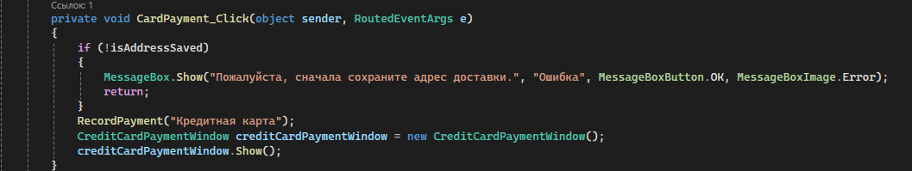

Рисунок 99-обработка кнопки оплаты картой

1. Обработка кнопки «оплата наличными»

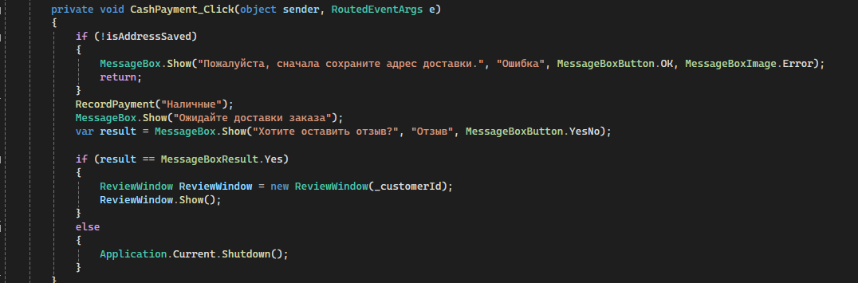

Рисунок 100-обработка кнопки оплаты наличными

1. Метод RecordPayment предназначен для записи информации о платеже в базу данных. Он заполняет таблицу Payments с помощью paymentsTableAdapter, затем получает ID выбранного метода оплаты. Далее метод добавляет запись о платеже в таблицу заказов (Orders) с использованием ordersTableAdapter, указывая ID заказчика, метода оплаты, номера чека, текущей даты, общей суммы заказа и количества продуктов.

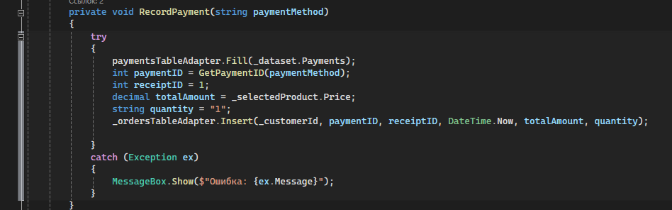

Рисунок 101-метод записи данных в бд

1. Метод GetPaymentID предназначен для получения ID выбранного метода оплаты из таблицы Payments. Он принимает на вход строку с названием метода оплаты (paymentMethod). Метод проходит по всем записям в таблице Payments и проверяет, совпадает ли значение поля PaymentMethod с переданным методом оплаты. Если совпадение найдено, метод возвращает соответствующий PaymentID. В случае отсутствия совпадений выбрасывается исключение ArgumentException с сообщением о том, что способ оплаты не найден.

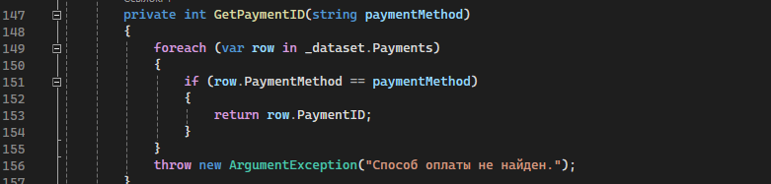

Рисунок 102-метод получения айди

1. Методы для валидации ввода данных

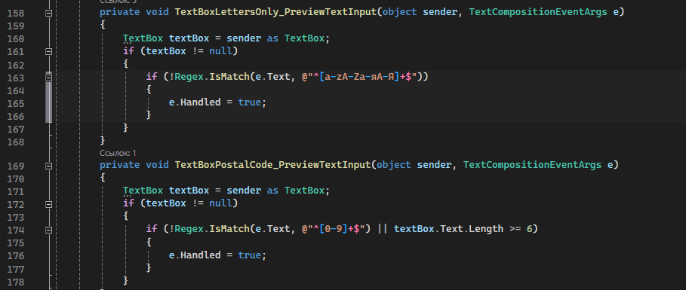

Рисунок 103-валидация данных

1. В окне «оплата картой» пользователю необходимо ввести данные карты, в cs коде мы добавили валидацию на ввод ограниченного количества цифр

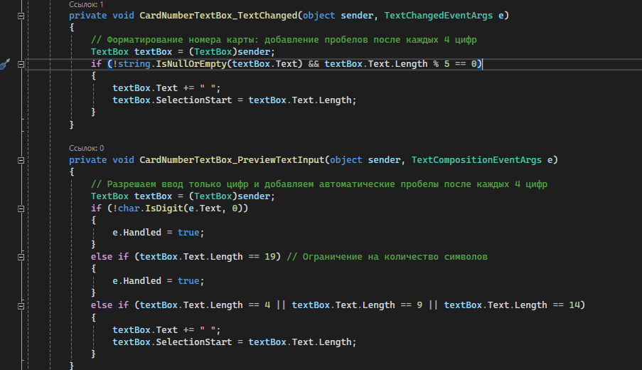

Рисунок 104-валидация номера карты

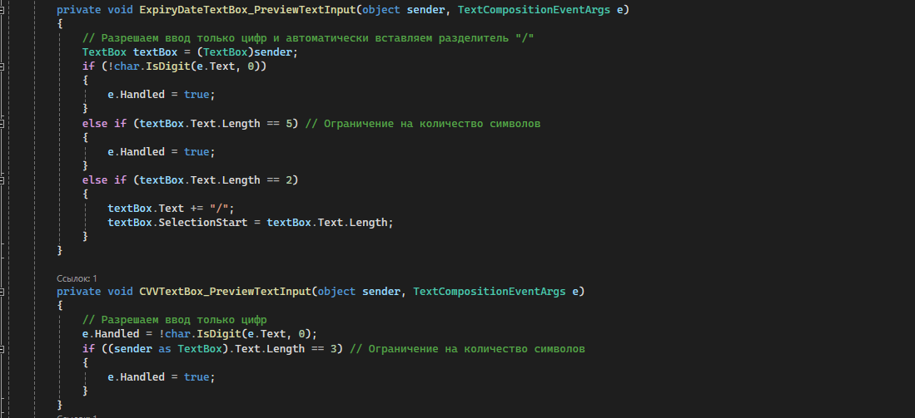

Рисунок 105-валидация для cvv и даты работы карты

1. Метод Pay_Click предназначен для обработки события нажатия на кнопку оплаты заказа. При вызове метода отображается диалоговое окно с подтверждением оплаты заказа. Если пользователь выбирает "Да", открывается окно для написания отзыва о заказе. В противном случае при выборе "Нет" приложение закрывается

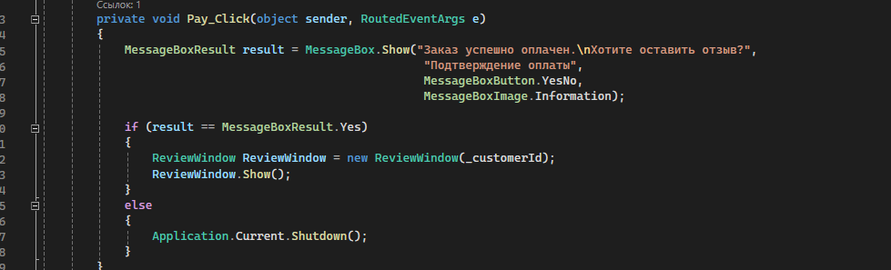

Рисунок 106-обработка кнопки оплаты

1. Переменные _customerId, _dataset, _productsTableAdapter, и _reviewsTableAdapter представляют соответственно идентификатор клиента, экземпляр набора данных, адаптеры таблицы продуктов и отзывов. Конструктор ReviewWindow принимает идентификатор клиента и инициализирует окно отзывов. В нем вызываются методы LoadProducts() и LoadReviews() для загрузки информации о продуктах и отзывах. Метод LoadProducts() загружает информацию о продуктах из базы данных и заполняет выпадающий список названиями продуктов.

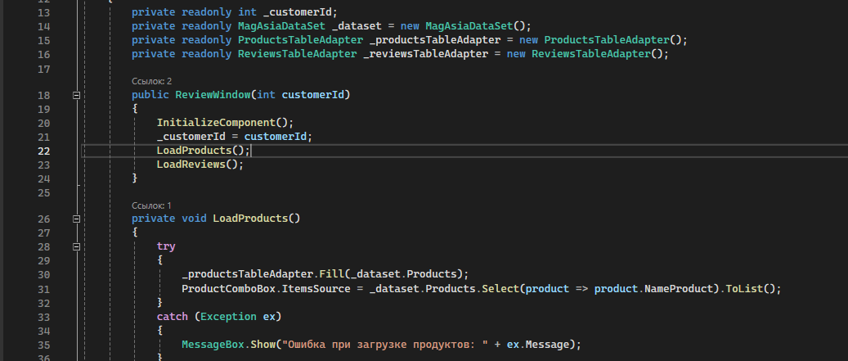

Рисунок 107-загрузка данных из бд

1. Выгрузка данных из таблицы с отзывами

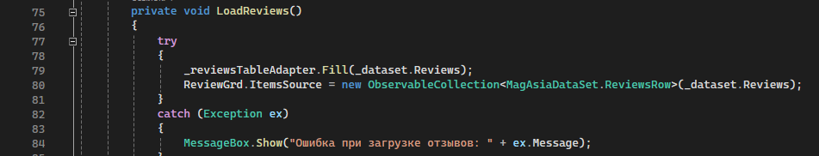

Рисунок 108-выгрузка данных

1. Метод AddReviewButton_Click добавляет новый отзыв, проверяя валидность выбора продукта, текста отзыва и рейтинга. Если все в порядке, он вставляет новый отзыв в базу данных и обновляет список отзывов.

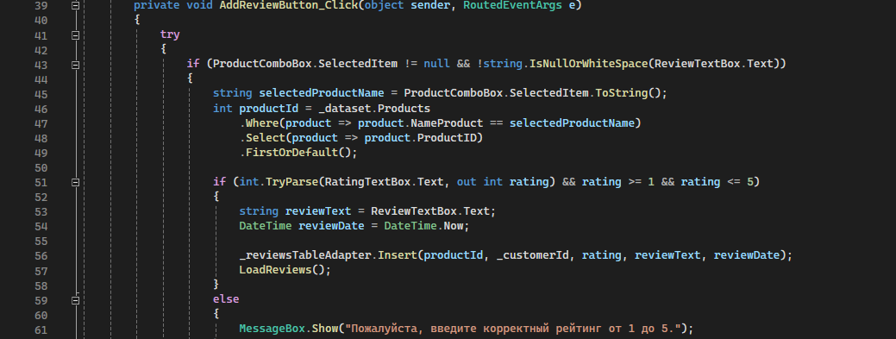

Рисунок 109-обработка удаления

1. Метод AddReviewButton_Click добавляет отзыв о продукте. Он проверяет выбран ли продукт и введен ли текст отзыва. Если да, он извлекает идентификатор выбранного продукта из базы данных. Затем он проверяет корректность введенного рейтинга от 1 до 5. Если все данные корректны, метод добавляет новый отзыв в базу данных и обновляет список отзывов. Если возникает ошибка, он выводит сообщение об ошибке.

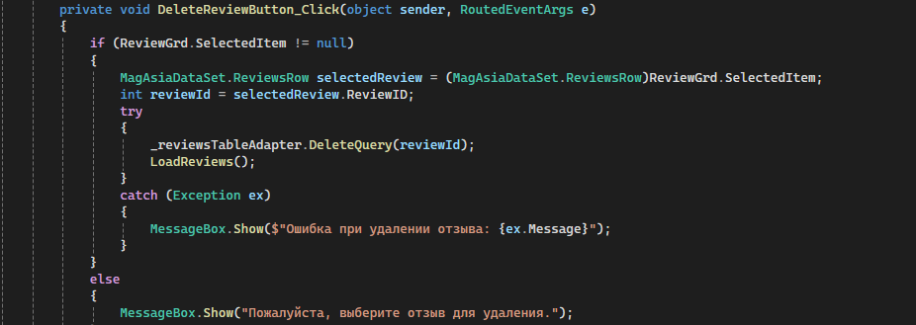

Рисунок 110-обработка удаления

1. Метод UpdateReviewButton_Click обновляет выбранный отзыв. Он проверяет, выбран ли какой-либо отзыв для обновления. Если отзыв выбран, метод обновляет его рейтинг и текст, затем сохраняет изменения в базе данных и обновляет список отзывов. Если возникает ошибка, выводится сообщение об ошибке.

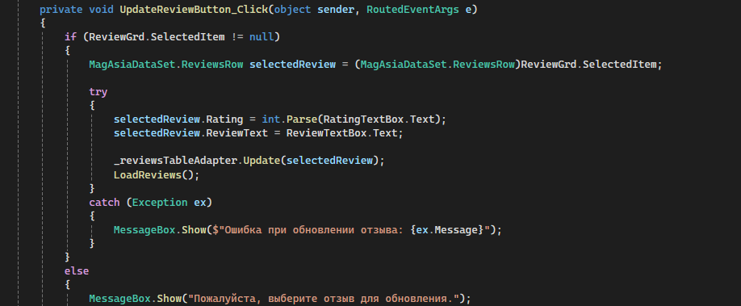

Рисунок 111-обработка изменения

1. Метод DWprg_Click обрабатывает нажатие кнопки для выхода из приложения. При нажатии кнопки отображается диалоговое окно с запросом подтверждения выхода. Если пользователь подтверждает выход, приложение завершает свою работу, вызывая метод Shutdown объекта Application.Current.

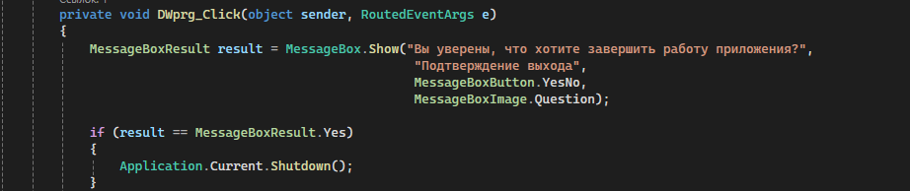

Рисунок 112-обработка копки для выхода

1. При нажатии на главном окне на кнопку «для администратора», открываются такие же окошки для авторизации и для регистрации за исключением метода проверки на то является ли входящий пользователь администратором.

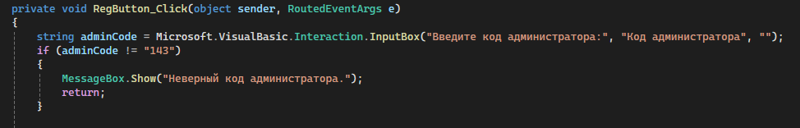

Рисунок 113-обработка входа для админа

1. На главном для администратора окне выводятся все кнопки с названиями каждой таблицы, при нажатии на эти кнопки вызываются соответствующие окна где внутри реализация добавления, изменения, удаления и чтения таблиц. В пример можем показать реализацию таблицы продуктов. Класс ProductData содержит свойства для хранения данных о продукте: название, описание, цена и идентификатор категории. В коде также созданы объекты для доступа к данным из базы данных: dataset, productsAdapter и categoriesAdapter. В конструкторе ProductW устанавливаются источник данных для таблицы AsianCuisineGrid и добавляются обработчики событий для текстовых полей NameTextBox и PriceTextBox для валидации ввода.

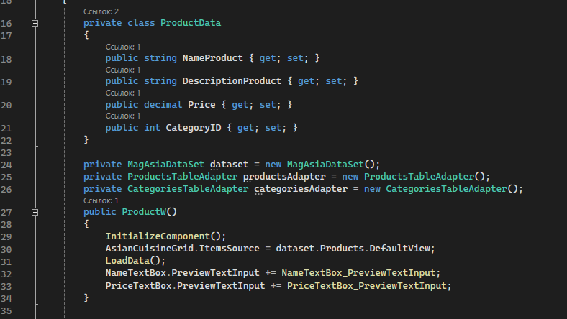

Рисунок 114-доступ к базе данных

1. Метод LoadData заполняет данные о продуктах из базы данных, используя productsAdapter, и данные о категориях, используя categoriesAdapter. Затем он устанавливает источник данных для выпадающего списка CategoryComboBox, отображая названия категорий. В случае возникновения ошибки выводится сообщение об ошибке.

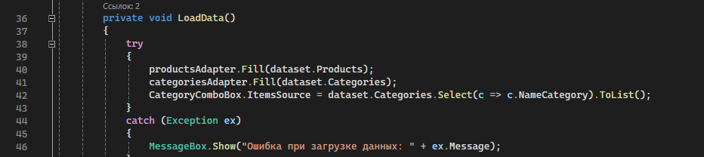

Рисунок 115-заполнение данных о продуктах

1. Метод AddButton_Click проверяет, что все поля заполнены корректно, затем создает новую строку в таблице продуктов и заполняет ее значениями из текстовых полей и выпадающего списка. После этого происходит добавление новой строки в таблицу Products и обновление данных в базе. Если какое-то поле не заполнено корректно, выводится сообщение об ошибке.

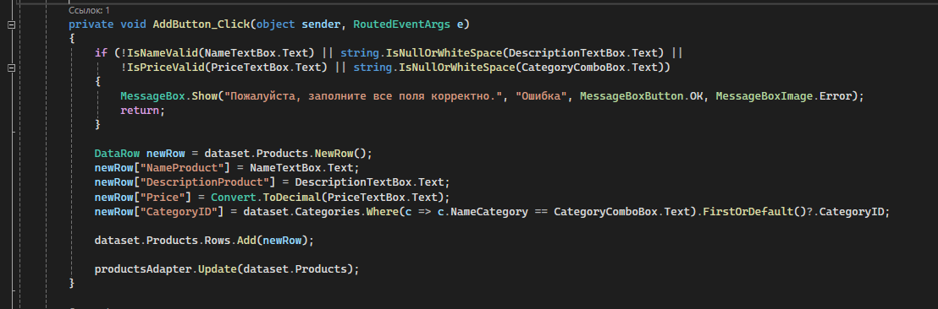

Рисунок 116- обработка добавления

1. Метод UpdateButton_Click обновляет выбранный продукт в таблице, если он был выбран. Он начинает редактирование выбранной строки, затем обновляет значения полей на основе данных из текстовых полей и выпадающего списка. После завершения редактирования вызывается метод Update адаптера для сохранения изменений в базе данных.

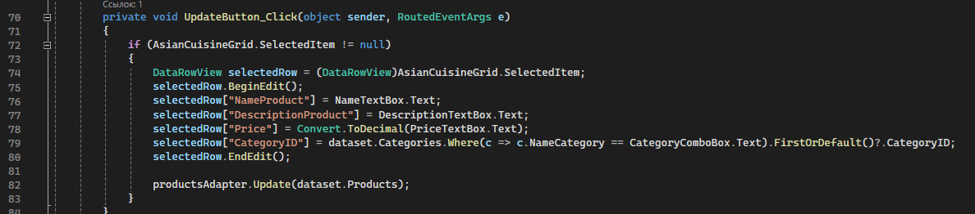

Рисунок 117-обработка изменения

1. Метод DeleteButton_Click удаляет выбранный продукт из таблицы. Если продукт был выбран, то соответствующая строка удаляется из источника данных, а затем вызывается метод Update адаптера для сохранения изменений в базе данных.

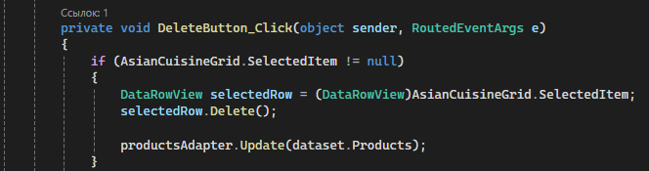

Рисунок 118-обработка удаления

1. Метод обновляет текстовые поля и выпадающий список на основе выбранного элемента в таблице "AsianCuisineGrid".

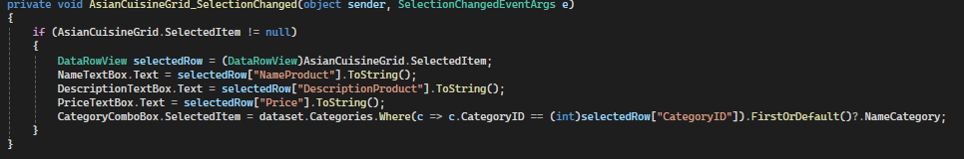

Рисунок 119-метод обновления текстовых полей

1. Есть валидация для ввода данных в каждый текстбокс

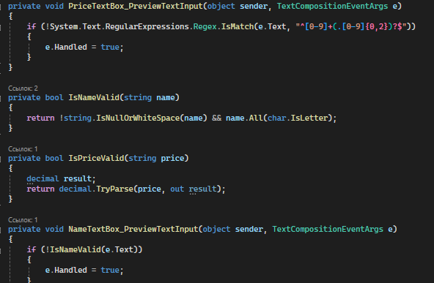

Рисунок 120-валидация для ввода данных

Для остальных 12 таблиц реализация проходит точно так же

**Вывод:** в ходе лабораторной работы мы реализовали базу данных и WPF приложение использующее ее. Реализовали системы управления складом и кассового учета с использованием ролевой авторизации, валидацией данных, импортом данных из JSON файлов.

# Список литературы

1. Microsoft Learn [Электронный ресурс]. – <https://learn.microsoft.com/ru-ru/dotnet/desktop/wpf/introduction-to-wpf?view=netframeworkdesktop-4.8>
2. Pro WPF in C# 2010: Windows Presentation Foundation in .NET 4.0. Matthew MacDonald [Электронный ресурс]- <https://vk.com/doc4951785_550108598?hash=AB1cEyV7KUGM8NBwe0JoO9v0ziRFmcdatKpkER5Iq8s>
3. Есипов А.С., Паньгина Н.Н., Громада М.И. Информатика. Сбор- ник задач и решений для общеобразовательных учебных заведений. СПб.: Наука и техника, 2001. 368 с.
4. Окулов С.М. Программирование в алгоритмах. М.: Бином. Лабо- ратория знаний, 2004. 341 с.
5. Юркин А.Г. Задачник по программированию. СПб.: Питер, 2002. 192 с.
6. Эндрю Троелсен. Язык программирования C# 5.0 и платформа .NET 4.5. М.: Вильямс. 2013 г. 1312 с.
7. Албахари, Дж. С# 3.0. Справочник: Пер. с англ./ Дж. Албахари, Б. Албахари. – 3-е изд. – Спб.: БХВ-Петербург, 2009. – 944 с.: ил.
8. Биллиг В. Основы программирования на C# // Интуит [2013]. Дата обновления: 22.11.2005. URL: http://www.intuit.ru/studies/courses/2247/18/ (дата обращения: 27.06.2013).
9. Павлоская Т. Программирование на языке высокого уровня C# // Интуит [2013]. Дата обновления: 15.09.2010. URL: http://www.intuit.ru/studies/courses/2247/18/ (дата обращения: 27.06.2013).
10. Вихтенко Э. М. Геометрические задачи в олимпиадах по программированию. Изд-во МИФ-2 №2. 2005 г.
11. Липский В. Комбинаторика для программистов. – М.: Мир, 1988. –200 с.
12. Демин А. Ю., Дорофеев В. А. Программирование на C#: учебное пособие. Томский политехнический университет. − Томск: Изд-во Томского политехнического университета, 2013. – 134 с.